Національний університет «Полтавська політехніка імені Юрія Кондратюка»
(повне найменування вищого навчального закладу)
Навчально-науковий інститут інформаційних технологій та робототехніки
(повна назва факультету)
Кафедра комп’ютерних та інформаційних технологій і систем
(повна назва кафедри)

Пояснювальна записка
до дипломного проєкту (роботи)
_______магістра________________
(освітньо-кваліфікаційний рівень)
на тему
Розробка проекту корпоративної мережі з системою захисту інформації

Виконав: студент 6 курсу, групи 601-ТН
спеціальності
__122 Комп’ютерні науки та інформаційні технології_
(шифр і назва напряму)
Удовицький Д.О.____________
(прізвище та ініціали)
Керівник Пенц В.Ф.___________________________
(прізвище та ініціали)
Полтава – 2022 року
МІНІСТЕРСТВО ОСВІТИ І НАУКИ УКРАЇНИ
НАЦІОНАЛЬНИЙ УНІВЕРСИТЕТ
«ПОЛТАВСЬКА ПОЛІТЕХНІКА ІМЕНІ ЮРІЯ КОНДРАТЮКА»

НАВЧАЛЬНО НАУКОВИЙ ІНСТИТУТ ІНФОРМАЦІЙНИХ ТЕХНОЛОГІЙ ТА РОБОТОТЕХНІКИ

КАФЕДРА КОМП’ЮТЕРНИХ ТА ІНФОРМАЦІЙНИХ ТЕХНОЛОГІЙ І СИСТЕМ

КВАЛІФІКАЦІЙНА РОБОТА МАГІСТРА

спеціальність 122 «Комп’ютерні науки»

на тему:
«Розробка проекту корпоративної мережі з системою захисту інформації»

Студента групи 601-ТН Удовицького Данила
Керівник роботи
кандидат технічних наук,
доцент Пенц В.Ф.

Завідувач кафедри
кандидат технічних наук,
доцент ___________
Полтава – 2022

РЕФЕРАТ
Кваліфікаційна робота магістра: _____с., малюнків, ___ таблиць, додатки, 32 джерело.
Об’єкт дослідження: комп’ютерна мережа компанії «УКРОЛІЯ» з системою шифрування передачі повідомлень.
Мета роботи: розробити проект комп’ютерної мережі для компанії «УКРОЛІЯ» з системою захисту інформації.
Методи: проектування та розробка комп’ютерної мережі, застосування NetCracker Professional для перевірки роботи мережі, розробка систем захисту інформації, шифрування передачі повідомлень, перевірка роботи системи шифрування передачі повідомлень.
Ключові слова: комп’ютерна мережа, система захисту інформації, система шифрування, проектування.
ABSTRACT
Master's qualification work: _____ pages, drawings, ___ tables, appendices, 32 source.
The object of the study: the computer network of the company "UKROLIA" with an encryption system for the transmission of messages.
The purpose of the work: to develop a computer network project for the company "UKROLIA" with an information protection system.
Methods: design and development of a computer network, use of NetCracker Professional to check network operation, development of information protection systems, encryption of message transmission, verification of the operation of the encryption system of message transmission.
Keywords: computer network, information protection system, encryption system, design.

ПЕРЕЛІК УМОВНИХ ПОЗНАЧЕНЬ ТА СКОРОЧЕНЬ

КМ – Компютерна мережа.
ЛОМ – Локальна мережа.
ЗХ – Захист інформації.
ОЗ – Організаційний захист.
ТЗ – Технічний захист.
ІС – Інформаційна система.
ОС – Операційна система.
ПК – Персональний комп'ютер.
ПЗ – Програмне забезпечення.
WPF – Windows Presentation Foundation – графічна (презентаційна) підсистема
XAML – Extensible Application Markup Language – розширювана мова розмітки

ВСТУП

Створення комп’ютерних мереж було викликане практичною потребою – мати можливість спільного використання даних. За відсутності мереж доводилося роздруковувати документи, щоб інші користувачі могли працювати з ними, чи копіювати інформацію на дискети або інші накопичувачі даних. При цьому перевагою мережі є спільне використання комп’ютерів, даних, принтерів, модемів та інших пристроїв.
Перші комп’ютерні мережі були невеликими і об’єднували близько десятка комп’ютерів і принтер. Технології обмежували розміри мереж, у тому числі кількість комп’ютерів у мережі та її фізичну довжину.
На сучасному етапі відбувається становлення інформаційного суспільства. Сучасні інформаційні технології мають вирішальний вплив на зміни, які відбуваються в соціальній структурі суспільства, економіці, розвитку інститутів демократії тощо.
Інформаційні технології, які покладено в основу інформатизації, на рубежі XX-XXI ст. стали важливим інструментом науково-технічного і соціально-економічного розвитку суспільства. Вони продовжують виконувати суттєву роль у прискоренні процесів отримання, використання і розповсюдження нових знань і на їх базі прийнятті оптимальних обґрунтованих управлінських рішень, що, у свою чергу, сприяє підвищенню рівня добробуту країни.
В наш час комп’ютерні мережі стали невід’ємним атрибутом сучасних підприємств, інструментом для успішного ведення справ в умовах високої конкуренції і насичення інформаційних потоків. Успішно застосовувати передові інформаційні технології дозволяють сучасні програмні і технічні засоби. В цьому випадку важливо зробити правильний стратегічний вибір шляху розвитку мережі свого підприємства. Тому, необхідно мати всю інформацію про сучасні мережні технології, знати їх можливості. Питання ефективного проектування корпоративних комп’ютерних мереж є дуже актуальним, оскільки вдало вибрана та спроектована топологія має більш суттєвий вплив на стабільність мережі, ніж функціонування технологій фізичного рівня.
Основним завданням корпоративної мережі є забезпечення взаємодії системних додатків та організація доступу до них віддалених користувачів. Тому корпоративна мережа, як правило, є територіально розподіленою, тобто такою, що об’єднує офіси, підрозділи й інші структури, що перебувають на значному віддаленні одні від одних. Часто вузли корпоративної мережі виявляються розташованими в різних містах, а іноді й країнах.
Таким чином, корпоративна мережа – це складна система, що включає тисячі найрізноманітніших компонентів: комп’ютери різних типів, системне й прикладне програмне забезпечення, мережеві адаптери, концентратори, комутатори й маршрутизатори, кабельна система. Основне завдання полягає в тому, щоб ця громіздка й досить дорога система якнайкраще справлялася з обробкою потоків інформації, що циркулюють між співробітниками підприємства й дозволяла приймати їм своєчасні й раціональні рішення, що забезпечують виживання підприємства у жорсткій конкурентній боротьбі.
Метою данної роботи є проектування комп’ютерної мережі «УКРОЛІЯ» з системою захисту інформації. Виконана работа значно полегшить життєві процеси на підприємстві «УКРОЛІЯ»
Безпосередньо, об’єктом дослідження буде сама комп’ютерна мережа «УКРОЛІЯ».

РОЗДІЛ 1

ІНФОРМАЦІЯ ПРО КОМП’ЮТЕРНІ МЕРЕЖІ І ЗАХИСТ ІНФОРМАЦІЇ

Постановка задачі

Мета роботи: Розроблення проекту комп’ютерної мережі організації – «УКРОЛІЯ» з системою захисту інформації.
Об’єкт дослідження: організація– «УКРОЛІЯ».
Предмет дослідження: комп’ютерна мережа організації – «УКРОЛІЯ».
Організація корпоративної КМ повинна забезпечити надійність комп’ютерної підтримки компанії «УКРОЛІЯ» та з’єднати структурні підрозділи у єдину мережеву структуру. Система шифрування передачі повідомлень повинна підвищити рівень захищеності даних компанії «УКРОЛІЯ». Призначення створюваної комп’ютерної мережі – забезпечення спільного доступу користувачів мережі до загальних ресурсів та забезпечення вільного доступу до інтернету. Користувачами даної корпоративної мережі можуть бути тільки співробітники компанії «УКРОЛІЯ».
В ході дипломного проектування очікується одержати корпоративну комп’ютерну мережу для компанії «УКРОЛІЯ» з системою шифрування передачі повідомлень.
Корпоративна КМ компанії «УКРОЛІЯ» матиме топологію зірка та складатиметься з наступних елементів: мережевого активного устаткування (маршрутизатори (роутери) і комутатори), мережевого пасивного устаткування (кабельна система, вилки/розетки, мережевий фільтр, проксі-сервери та брандмауери), ноутбуків та комп’ютерів, моніторів, мишок, принтерів та серверів. В даній мережі використаний кабель на витій парі, довжину кабелю було обрано виходячи з розмірів приміщення та кількості комп’ютерів, розміщених у ньому.

1.2 Огляд існуючих рішень
На сьогодні принципи централізації сервісів грають велику роль для розвитку і побудови корпоративних КМ. Цей підхід має такі переваги: зменшення витрат на утримання КМ та персоналу в офісах, збільшення швидкості підключення нових офісів до цієї КМ. Часто діалоговий режим використовується для вирішення проблем та можливості колективного використання файлів працівників компанії не зважаючи на їх рівні [1].
Структурованою кабельною системою називаються база для побудови інформаційних систем, адже вони універсальні, гнучкі та мають тривалий строк експлуатації. СКС швидко пристосовуються до будь-яких змін, які були внесені у корпоративній КМ [4].
СКС та активне мережеве обладнання утворюють транспортну систему КМ. Сучасні компанії та організації при створенні транспортної системи пересилання даних можуть вибрати мультивендорне рішення, яке складається з обладнання кількох фірм, або моновендорне рішення, яке складається з устаткування лише однієї фірми. Перевагу надають саме моновендорному рішенню, адже таке рішення:
- допомагає значно зекономити кошти на етапі розробки КМ;
- зменшує витрати, які пов’язані з експлуатацією;
- допомагає уникати проблем сумісності різного обладнання КМ;
- полегшує та зменшує вартість адміністрування й утримання КМ;
- спрощує створення однієї системи керування;
- гарантує відповідальність виробника щодо працездатності КМ чи всієї системи [1].
Корпоративна операційна система має здатність надійно функціонувати у великих за розмірами КМ. В таких мережах корпоративна ОС має добре взаємодіяти з різними типами ОС та апаратними платформами. ОС мережі можна класифікувати на групу масштабу відділу та групу масштабу підприємства [1, 7].
Вибираючи ОС корпоративної мережі необхідно брати до уваги наступні параметри:
- масштабована продуктивність;
- наявність міцної централізованої довідкової служби;
- можливість використовувати ОС як сервер додатків, іншими словами наявність підтримки базових APІ, які б ефективно виконувалися в даній ОС [1, 7].
Вибираючи ОС масштабу підприємства потрібно звертати увагу на такі критерії:
- ефективна інтеграція з різними ОС;
- підтримка багатосерверної КМ;
- ефективна праця користувачів, які віддалені від даної КМ;
- високоефективні операції відносно файлів компанії;
- великі перспективи розвитку;
- можливість виклику процедур RPC, які були вилучені;
- підтримка СУБД;
- надання різних сервісів: файл-сервіс та принт-сервіс, архівування файлів та даних, їх безпека, служба передачі повідомлень;
- неоднорідні транспортні протоколи: TCP/IP, IPX/SPX, NetBIOS, AppleTalk;
- різні хост-платформи: UNIX, IBM SNA, DEC NSA;
- здатність експлуатації мережевими пристроями моделі Ethernet, Token Ring, ARCnet та FDDI;
- здатність забезпечувати функціональність різних ОС користувачів КМ: DOS, UNIX, OS/2, Mac;
- здатність працювати з системою контролю й керування КМ, підтримка моделі SNMP [1, 7].
На обрання типу СУБД, ОС та комунікаційного обладнання впливають такі параметри, як величина збереженої інформації та даних, їхній розподіл по КМ, тип та інтенсивність трафіку.
Найважливішими показниками роботи КМ в теперішні дні є продуктивність, можливість збільшення КМ та її масштабованість, надійність та безпека, керованість та сумісність, прозорість. Продуктивність забезпечує розподіл роботи між кількома ПК КМ. Розширюваність забезпечує здатність легко додавати деякі відокремлені елементи КМ, замінювати вже встановлене обладнання на більш потужне, нарощувати кількість вузлів та протяжність зв’язків в великих за розмірами КМ, при чому продуктивність мережі не зменшується. Надійність та безпека відповідають за ймовірність відмови та їх інтенсивність. Керованість та сумісність забезпечують можливість аналізувати продуктивність та планувати розвиток КМ, контролювати стан базових її елементів, знаходити та розв’язувати проблеми, які з’являються при її роботі, додавати до КМ неоднорідне ПЗ і апаратне забезпечення. Прозорість КМ досягається тоді, коли користувачі представляють мережу як одну цілу обчислювальну машину, яка має систему розділу часу [1, 3].
Для того, щоб здійснити оцінку надійності складних систем використовується наступний перелік критеріїв:
- готовність чи її коефіцієнт;
- узгодженість даних, тобто їх несуперечність;
- ймовірність передачі та отримання файлів;
- безпека даних та інформації [1, 3].
Технології КМ функціонують певний період, після чого застарівають і не відповідають новим вимогам, адже на зміну їм приходять новітні технології. Без внесення змін КМ швидко застаріє і компанія не зможе витримувати конкуренцію на ринку, тому потрібно постійно стежити за основними тенденціями розвитку мережних інформаційних технологій та постійно вносити в КМ компанії ці зміни.
На сьогодні існує потреба забезпечити захист КМ, інформації та даних, які передається по даній мережі. Безпека інформації КМ включає захист устаткування, ПЗ, даних і робітників компанії, в якій функціонує дана мережа. Існують наступні засоби захисту: законодавчі, адміністративні, фізичні та технічні [1].
До законодавчих засобів захисту відносяться закони, накази президента та уряду, акти та стандарти, які регламентують правила використання, зміни інформації та даних, що мають обмежений доступ. У разі порушення даних правил вводяться міри відповідальності [1, 6].
Адміністративні засоби являють собою загальні дії, які вживаються керівництвом компанії чи організації. Адміністрація компанії мусить прийняти політику інформаційної безпеки, для цього потрібно знати:
- рівень захисту, який потрібний для всіх видів інформації;
- яку інформацію та дані варто захищати та від кого їх потрібно захищати;
- хто та яку саме інформацію потребує для виконання робочих зобов’язань;
- наслідки втрати певного виду інформації чи даних;
- як створити та налагодити захист інформації [1, 6].
До фізичних засобів захисту інформації та даних відносяться: обстеження обладнання та пристроїв на відповідність специфікаціям та відсутність «жучків» тощо [1, 6].
Технічні засоби захисту інформації та даних:
- системи шифрування передачі інформації та даних;
- системи, яка здійснює контроль доступу та включає методи автентифікації та авторизації користувачів КМ;
- системи електронного підпису, які застосовуються для автентифікації документів та файлів;
- антивірусні системи;
- елементи для проведення аудиту;
- засоби моніторингу цілісності файлів;
- міжмережеві екрани [1, 6].
Нижче наведено елементи системи CіscoSAFE, які забезпечують безпеку КМ, даних та інформації:
- без документу про політику безпеки компанії можливо розробити технічні засоби, які призначені для забезпечення безпеки, але неможливо здійснити їх в повному обсязі;
- система уникання та розпізнання атак (ІDS/ІPS) допоможе збільшити інформованість щодо подій, що відбуваються в певній КМ, та доповнити систему захисту даних;
- міжмережевий екран, тобто fіrewall – це найважливіший елемент, працездатність якого обов’язкова для впровадження;
- система пошуку, збирання й співвідношення інформації призначена для збору всіх повідомлень, які передаються в КМ певної компанії, проведення їхнього аналізу і кореляції;
- системи чи пристрої, які призначені для вивчення площі безпеки для виявлення помилок у ній, допомагають вчасно знайти та знешкодити ці помилки;
- система, що управляє безпекою надає можливість підвищити прозорість та зручність управління, забезпечити комплексне управління всіма елементами забезпечення безпеки, зменшити кількість помилок управління [1, 8].
Найпоширеніший спосіб захисту мережевих ресурсів – надання їм унікального таємного імені та паролю.
Транспортною системою КМ називається база, яка призначена для взаємозалежної роботи різних видів ПК та ноутбуків, для якої необхідно мати:
- велику щільність портів в рамках деякої території;
- здатність гнучко збільшувати число портів із певним часом, тобто зі зростанням кількості користувачів КМ;
- забезпечення високої досяжності сервісів, тобто Hіgh Avaіlabіlіty, в межах даної КМ;
- передача живлення кабелем мережі PoЕ, тобто Power over Ethernet [1].
При великій кількості комутаторів необхідно наявність в КМ однієї системи управління та моніторингу всіх елементів КМ.
На сьогодні існують два основні методи проектування транспортної системи КМ: дворівнева та трирівнева модель. Компоненти трирівневої моделі:
  - рівень доступу, який несе відповідальність за підключення та взаємодію апаратури користувачів з КМ. Іншими словами, на цьому рівні організовується трафік КМ та контролюється доступ до неї;
  - рівень розподілу, який вирішує такі завдання: керування величиною таблиці маршрутизації, вилучення наслідків модифікації топології та агрегація мережевого трафіку. В даному рівні виконується маршрутизація між різними підмережами, використовується політика безпеки, працюють протоколи, які забезпечують відмовостійкість КМ та здійснюється обмін трафіком у відповідності до пріоритетів;
  - рівень ядра, який відповідає за високошвидкісну передачу трафіку КМ та швидкої комутації пакетів. Розрізняють два типи ядра: вироджене ядро і ядро на основі базової КМ [1].
В невеликих корпоративних КМ функціонує саме вироджений тип ядра, який містить лише один маршрутизатор. В свою чергу, ядро на основі базової КМ містить в собі певну групу маршрутизаторів, які зв’язані каналами зв’язку.
Головною перевагою дворівневої моделі над трирівневою є можливість значно зменшити витрати на обладнання та утримання КМ.
Розроблюючи криптографічну систему потрібно враховувати умови, в яких вона буде функціонувати, та потік даних та файлів, на який призначений канал зв’язку, чи може інформація бути розсекреченою тощо. Іншими словами, використання систем шифрування передачі повідомлень з високою стійкістю, але і з високою вартість, може бути не вигідно [6, 9].
На сьогодні існує методологія шифрування даних з застосуванням ключа, яка поділяється на симетричну та асиметричну методологію. Алгоритм шифрування з застосуванням ключа об’єднує певний ключ з текстом повідомлення з метою зашифрувати даний текст, при цьому безпека такої системи залежить власне від секретності ключа, а не від її алгоритму. Розрізняють такі дві методології застосування ключів – симетрична, яка вимагає застосування конфіденційного ключа, та асиметрична, яка використовує відкритий ключ [2, 9].
У симетричній методології для зашифрування та дешифрування повідомлення відправником та одержувачем застосовується той ключ, який вони погодилися застосовувати на початку взаємодії. При дешифруванні автоматично відбувається автентифікація відправника, при умові не скомпрометованості ключа, адже лише відправник має ключ, за допомогою якого можливо здійснити шифрування даних, і лише одержувач має ключ, яким можливо їх дешифрувати [2, 9].
У асиметричні методології для зашифрування та дешифрування повідомлення відправником та одержувачем застосовуються різні ключі, при цьому один з ключів відомий всім, а другий не розголошується. Асиметричні криптосистеми мають використовувати довші ключі, в порівнянні з тими, які застосовуються симетричними криптосистемами. В даній методології створюється тимчасовий симетричний ключ для кожного окремого тексту файлу чи даних, який шифрується асиметричними алгоритмами. Інформація шифрується з застосуванням даного тимчасового ключа й алгоритму шифрування/дешифрування. Після чого цей сеансовий ключ зашифровується відкритим асиметричним ключем кінцевого одержувача й асиметричного алгоритму шифрування, потім зашифрований сеансовий ключ та повідомлення надсилаються одержувачу, який використовує асиметричний алгоритм шифрування і власний таємний ключ для дешифрування сеансового ключа, а одержаний сеансовий ключ застосовується для дешифрування повідомлення [2, 9].
Отже, в даному проекті для всіх комп’ютерів та ноутбуків обрано операційну систему Windows 10. Для керування даною корпоративною КМ обрано архітектуру Клієнт-сервер та стандарт Ethernet. Для захисту мережі буде використано проксі-сервери та брандмауер, створено систему шифрування передачі повідомлень. За допомогою брандмауера можна запобігти проникненню на комп’ютер хакерів чи зловмисних програм через КМ або мережу Інтернет. Проксі-сервер дозволяє захищати комп’ютер клієнта від деяких мережевих атак та допомагає зберегти анонімність клієнта.

1.3 Функціональні вимоги

Проаналізуємо функції, які працівниками компанії «УКРОЛІЯ» можуть виконувати відносно корпоративної КМ та системи шифрування передачі повідомлень (Таблиця 1.3 – 1.4).

Таблиця 1.3 – Функції системного адміністратора
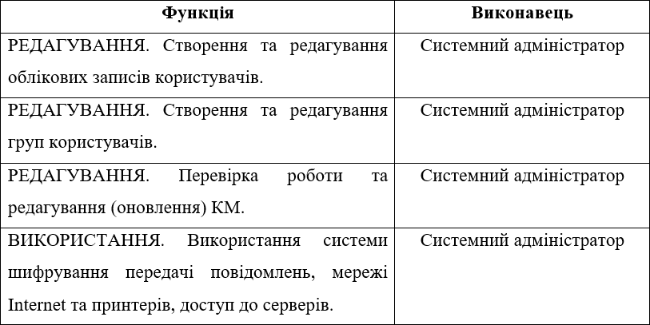

Таблиця 1.4 – Функції працівників компанії
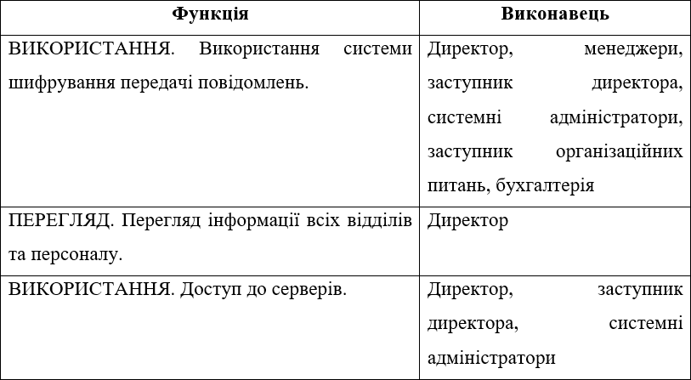

РОЗДІЛ 2

АНАЛІЗ ІСНУЮЧОГО АПАРАТНОГО І ПРОГРАМНОГО ЗАБЕЗПЕЧЕННЯ

2.1 Загальні відомості про підприємство «УКРОЛІЯ»
«УКРОЛІЯ» — це 2 виробничі комплекси в Полтавській області, а саме - в Диканьці та Зінькові.
«УКРОЛІЯ» представлена торговими марками традиційної соняшникової олії «ДИКАНЬКА», а також професійною високоолеїновою олією EFFO і органічною соняшниковою під брендом GARNA organica. Експорт продукції «УКРОЛІЇ» здійснюється у понад 50 країн світу.
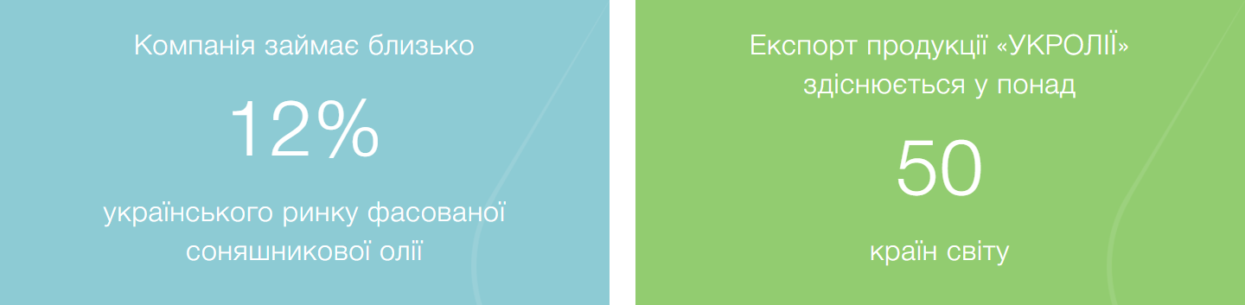
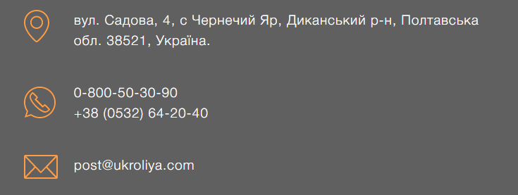
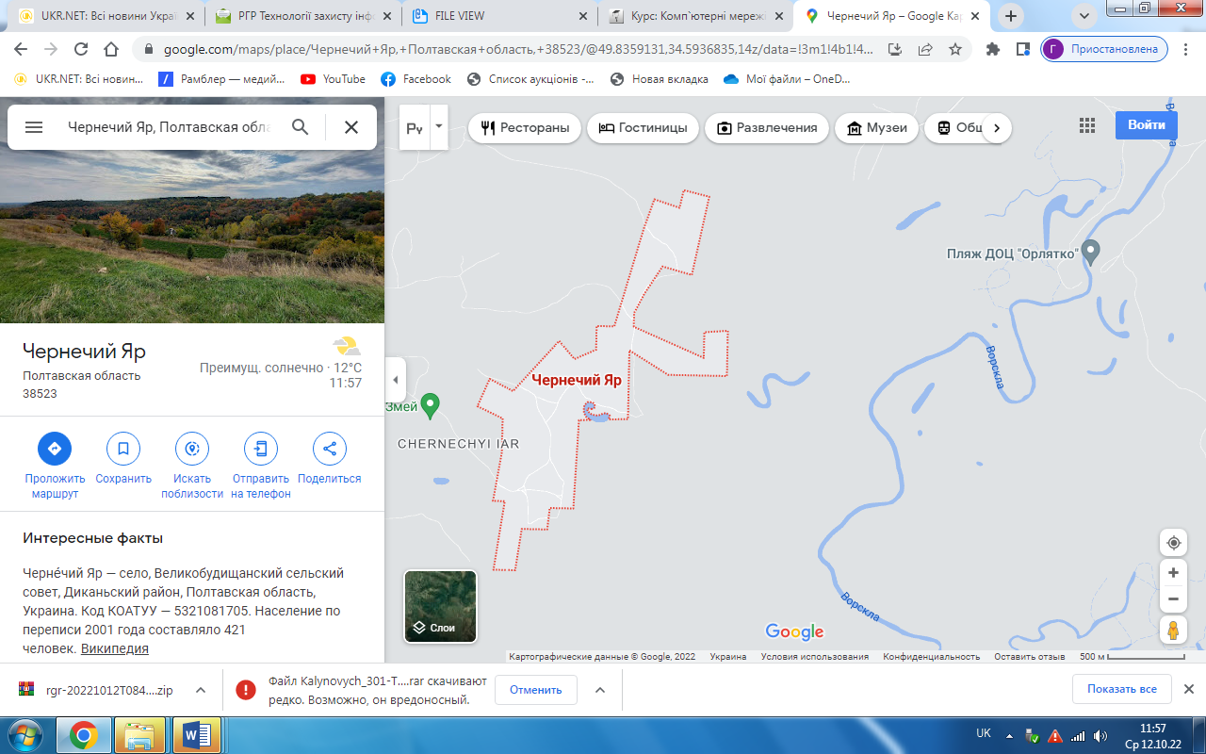
Рисунок 2.1 – Карта розташування

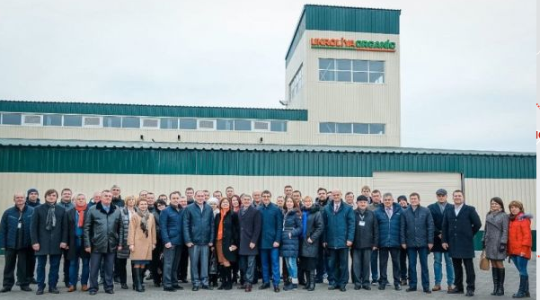
Рисунок 2.2 – Будівля підприємства

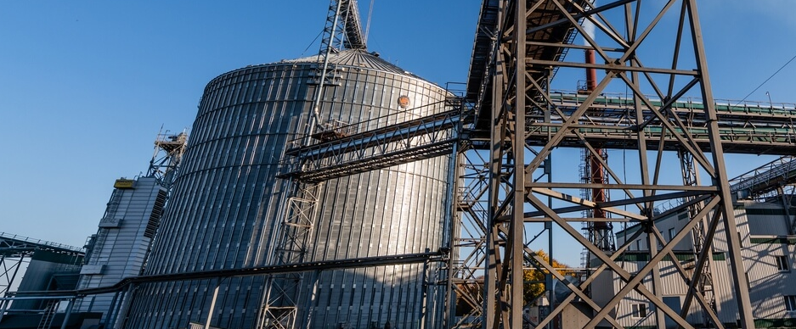
Рисунок 2.3 – Виробнича територія підприємства

Блок-схему структури організації (рис. 2.4) було створено за допомогою веб-сервісу drow.io
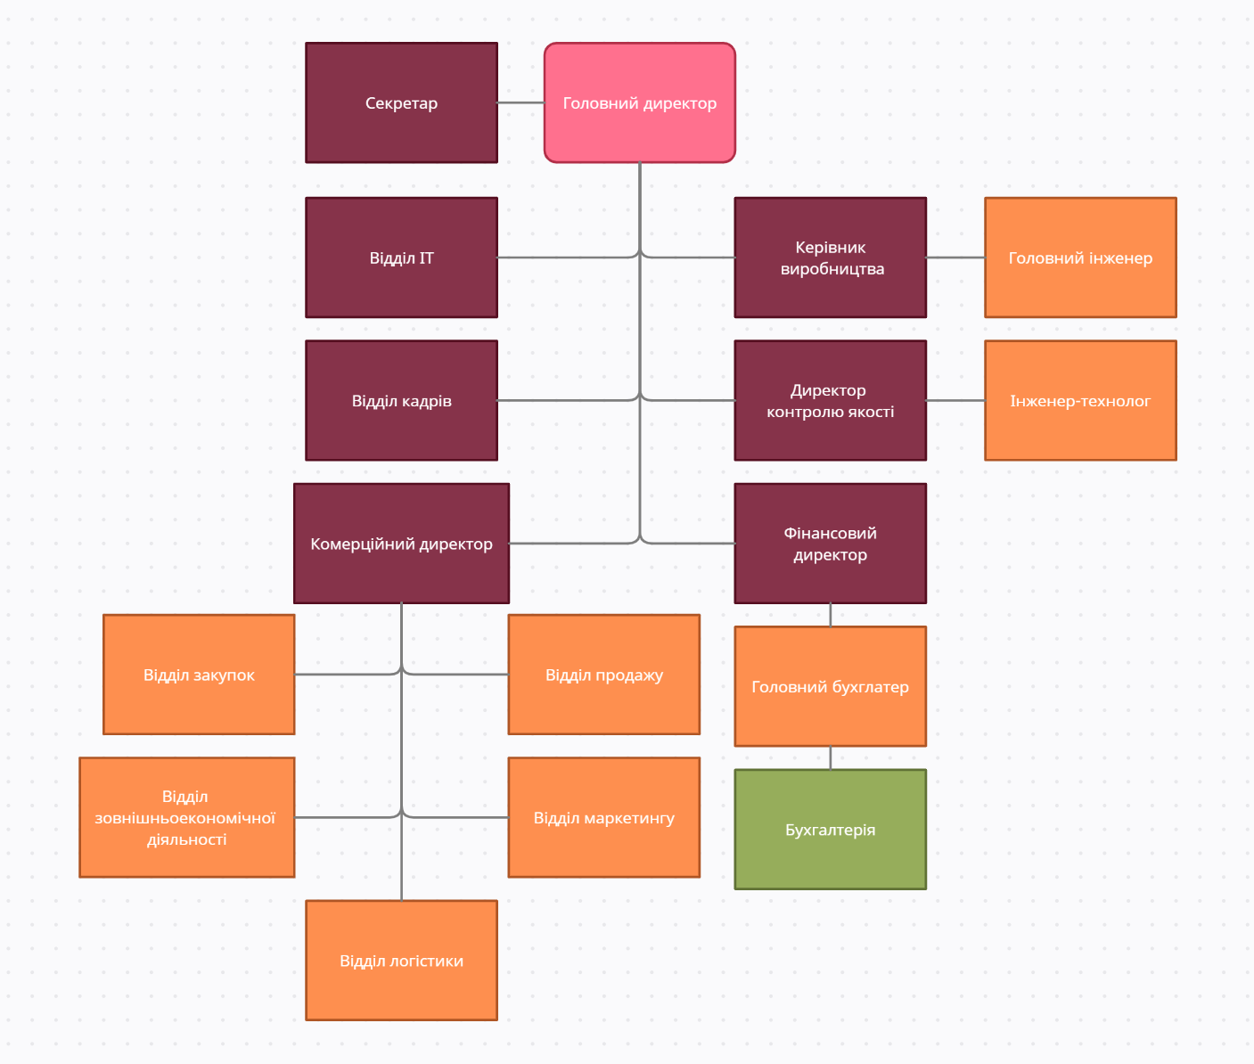
Рисунок 2.4 ̶ Структура організації
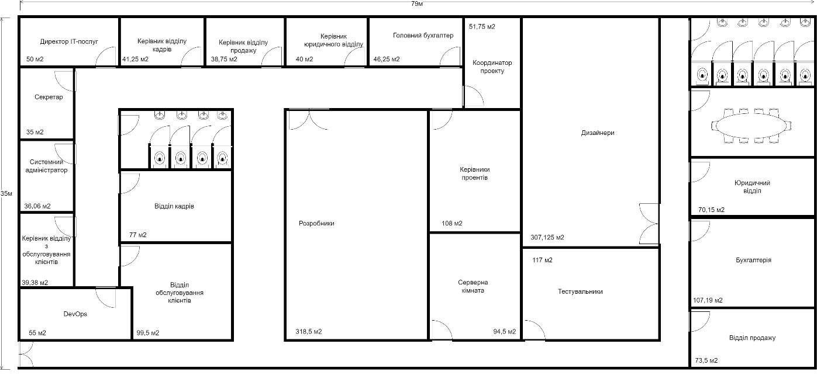
Рисунок 2.5 – План будівлі

Таблиця необхідної техніки
Таблиця 2.1. Кількість та види техніки для кожного відділу
Відділ | Техніка | Кількість
Директор IT-послуг | Комп’ютер  Принтер | 1  1
Секретар | Комп’ютер  Принтер | 1  1
Системний адмін | Комп’ютер | 1
Керівник відділу кадрів | Комп’ютер | 1
Керівник відділу продаж | Комп’ютер | 1
Керівник юридичного відділу | Комп’ютер  Принтер | 1  1
Головний бухгалтер | Комп’ютер  Принтер | 1  1
Керівник відділу з обслуговування клієнтів | Комп’ютер | 1
DevOps | Комп’ютер | 1
Координатор проектів | Комп’ютер | 1
Керівники проекту | Комп’ютер | 3
Відділ кадрів | Комп’ютер  Принтер | 4  1
Відділ продажу | Комп’ютер  Принтер | 4  1
Юридичний відділ | Комп’ютер  Принтер | 2  1
Бехгалтерія | Комп’ютер  Принтер | 5  1
Відділ обслуговування клієнтів | Комп’ютер | 5
Розробники | Комп’ютер | 8
Дизайнери | Комп’ютер | 8
Тестувальники | Комп’ютер | 5
Серверна кімната | Комп’ютер  Сервер | 1  1
Всього | комп’ютерів: | 55
Всього | принтерів: | 8

2.2 Розміщення апаратного забезпечення
Вимоги до розміщення апаратного забезпечення регламентуються Державними санітарними правилами та нормами «Влаштування і обладнання кабінетів комп’ютерної техніки» (ДСанПіН 5.5.6.009-98). Згідно з цих санітарних норм і правил, приміщення, призначені для роботи з ПК, повинні мати природне освітлення, вікна повинні мати жалюзі, які можна регулювати, або штори. Не дозволяється розміщувати кабінети обчислювальної техніки у підвальних приміщеннях будинків.
Площа одного робочого місця, повинна складати не менше 6 м², об’єм - не менше 20 м³, висота приміщень (від підлоги до стелі) повинна бути не менше 3,6 м. Стіни, стеля і підлога та обладнання кабінетів комп’ютерної техніки, повинні мати покриття із матеріалів з матовою фактурою з такими коефіцієнтами відбиття:
- стін - 40-50%;
- стелі - 70-80%;
- підлоги - 20-30%;
- предметів обладнання - 40-60% (робочого столу - 40-50%, корпуса дисплею та клавіатури - 30-50%, шаф та стелажів - 40-60%)
Поверхня підлоги повинна мати антистатичне покриття та бути зручною для вологого прибирання.
Забороняється використовувати для оздоблення інтер’єру приміщень комп'ютерних класів полімерні матеріали (дерев'яно-стружкові плити, шпалери, що придатні для миття, плівкові та рулонні синтетичні матеріали, шаровий паперовий пластик та ін.), з яких виділяються у повітря шкідливі хімічні речовини, які перевищують гранично допустимі концентрації.
Приміщення з ПК повинні мати природне та штучне освітлення. Штучне освітлення в приміщеннях з ПК повинно здійснюватись системою загального освітлення. Як джерела світла при штучному освітленні повинні застосовуватись переважно люмінесцентні лампи[7].
Загальне освітлення повинно бути виконано у вигляді суцільних або переривчастих ліній світильників. Застосування світильників без розсіювачів та екрануючих сіток заборонено. Яскравість світильників загального освітлення повинна складати не менше 200 кд/кв.м. Необхідно проводити чищення скла вікон та світильників не менше двох разів на рік, а також заміну перегорілих ламп по мірі їх виходу з ладу.
Якщо в приміщенні є об’єкти з різною освітленістю (наприклад інтенсивно освітлене вікно у сонячний день і затемнена частина приміщення або потужний світильник і неосвітлена поверхня стола), то слід обмежити нерівномірність розподілу яскравості. Рекомендується, щоб співвідношення освітленості між робочим екраном та низьким оточенням не перевищувало 5:1, між поверхнями робочого екрану і оточенням (стіл, обладнання) - 10:1.
Необхідно також передбачити захист від відблисків на екрані монітора, які спричиняються попаданням сонячних променів з вікон або світла від світильників загального та місцевого освітлення. Основними способами захисту є використання сонцезахисних штор і жалюзів, а також розміщення робочих місць, щоб відбиті від поверхні монітора промені не потрапляли в поле зору користувача ПК. Також слід використовувати спеціальні розсіювачі, відбивачі та інші світлозахисні пристрої та монітори з антивідблисковою поверхнею[7].
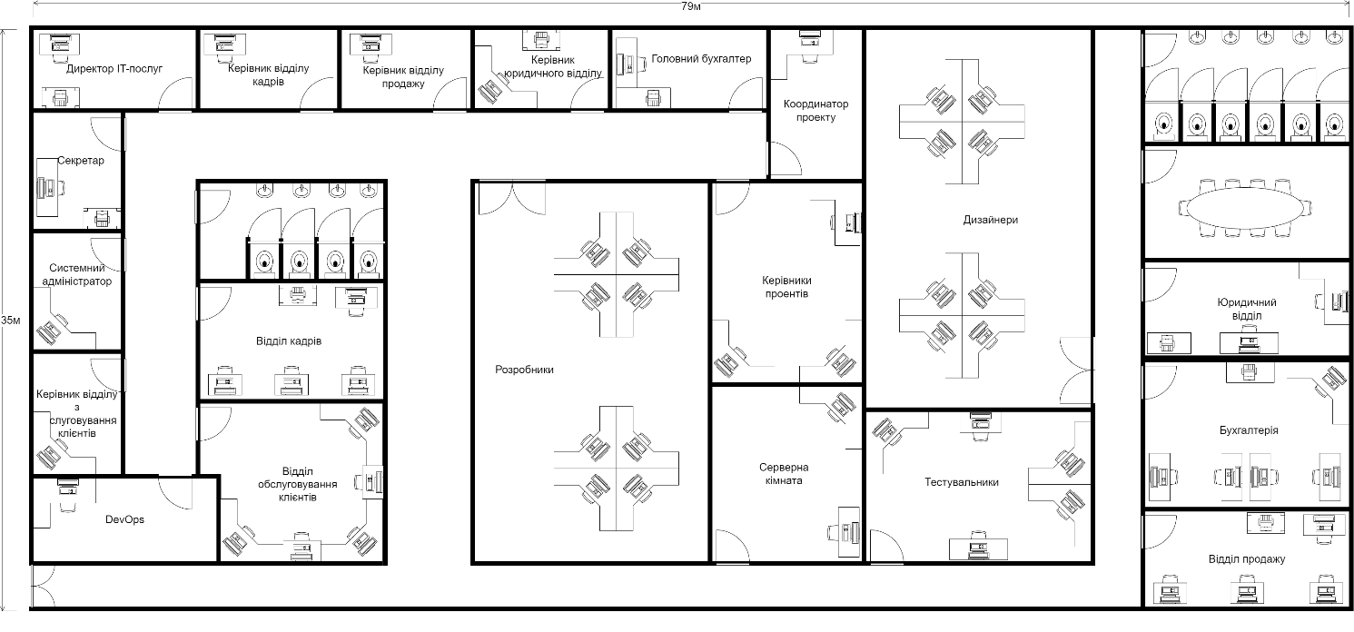
Рисунок 2.6 Розміщення апаратного забезпечення
2.3 Вибір топології мережі
Топологія – це конфігурація фізичних зв’язків між вузлами мережі. Характеристики мережі залежать від типу встановлюваної топології. Зокрема, вибір тієї чи іншої топології впливає:
- на склад необхідного мережевого обладнання;
- на можливості мережевого обладнання;
- на можливості розширення мережі;
- на спосіб управління мережею.
Існує три основних топології мережі:
  - шина (bus), при якій всі комп’ютери паралельно підключаються до однієї лінії звя’зку й інформація від кожного комп’ютера одночасно передається всім іншим комп’ютерам;
  - зірка (star), при якій до одного центрального комп’ютера
  - приєднуються інші периферійні комп’ютери, причому кожний з них використовує свою окрему лінію зв’язку;
  - кільце комп'ютери підключаються до кабелю, замкнутого в коло. Тому у кабелі просто не може бути вільного кінця, на який треба поставити термінатор. Сигнали передаються по кільцю в одному напрямі і проходять через кожен комп'ютер[7].
Найрозповсюдженішими топологіями є: шина, зірка та кільце. Виходячи з потреб організації найкращим вибором буде топологія зірки.
У топології «зірка» весь обмін інформацією відбувається через центральний комп’ютер, на який розподіляється значне навантаження. Як правило, центральний комп’ютер повинен бути найпотужнішим, адже саме на нього покладаються всі функції з управління обміном даних. Необхідно вживати спеціальні заходи щодо підвищення надійності центрального комп’ютера і його мережевої апаратури. Ніякі конфлікти у мережі з топологією «зірка» неможливі, тому що керування повністю централізоване.
Переваги топології «зірка»:
- вихід з ладу периферійного комп’ютера ніяк не відбивається на функціонуванні частини мережі, що залишилася, але будь-яка відмова центрального комп’ютера робить мережу повністю непрацездатною;
- пошкодження будь-якого кабелю або коротке замикання в ньому порушує роботу тільки одного комп’ютера, а всі інші комп’ютери можуть продовжувати працювати;
- висока продуктивність мережі;
- у «зірці» на кожній лінії зв’язку перебувають тільки два абоненти: центральний і один з периферійних. Найчастіше для їхнього з’єднання використовується дві лінії зв’язку, кожна з яких передає інформацію тільки в одному напрямку. Все це істотно спрощує мережеве обладнання в порівнянні із «шиною» і не потребує застосування додаткових зовнішніх термінаторів[9].
- можливість легко контролювати роботу мережі, локалізувати несправності шляхом простого відключення від центра абонентів.
Недоліки топології «зірка»:
- жорстке обмеження кількості абонентів, адже центральний абонент може обслуговувати не більше 8-16 периферійних абонентів. Якщо в топології «зірка» підключення нових абонентів є досить простим, то при їхньому перевищенні воно просто неможливе. Хоча, іноді в «зірці» передбачається можливість нарощування, тобто підключення замість одного з периферійних абонентів ще одного центрального абонента.
- значна витрата кабелю, ніж при інших топологіях, це істотно впливає на вартість всієї мережі в цілому.
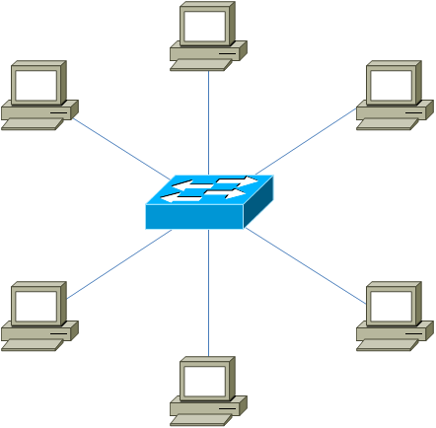
Рисунок 2.5 Мережева топологія «зірка»

2.4 Мережева архітектура
Архітектура мережі визначає основні елементи мережі, характеризує її загальну логічну організацію, технічне забезпечення, програмне забезпечення, описує методи кодування.
Розрізняють три види архітектур:
- архітектура: термінал - головний комп’ютер;
- однорангова архітектура;
- архітектура: клієнт - сервер.[18]
Архітектура термінал-головний комп’ютер – це концепція інформаційної мережі, у якій вся обробка даних здійснюється одним або групою головних комп’ютерів.
Однорангова архітектура – це концепція інформаційної мережі, у якій її ресурси розосереджені по всіх системах. Дана архітектура характеризується тим, що в ній всі системи рівноправні.
Архітектура клієнт – сервер – це концепція інформаційної мережі, у якій основна частина її ресурсів зосереджена в серверах, що обслуговують своїх клієнтів.
Модель OSI – абстрактна мережева модель для комунікацій і розробки мережевих протоколів. Представляє рівневий підхід до мережі. Кожен рівень обслуговує свою частину процесу взаємодії. Завдяки такій структурі спільна робота мережевого обладнання й програмного забезпечення стає набагато простішою, прозорішою й зрозумілішою.[19]
Таблиця 2.1 – Рівні та протоколи OSI
Рівень OSI | Протоколи
Прикладний | HTTP, DNS, DHCP, SMTP, SNMP, SSH, FTP, IRC, AIM, NFS, NNTP
Відображення | ASN.1, XML, TDI, XDR, NCP, AFP, ASCII, Unicode
Сеансовий | ASP, ADSP, DLC, Named Pipes, NBT, NetBIOS, SSL, TLS, SOCKS, PPTP
Транспортний | TCP, UDP, NetBEUI, AEP, ATP, IL, NBP, RTMP, SMB, SPX, SCTP, DCCP, RTP, STP, TFTP
Мережевий | IPv4, IPv6, ICMP, IGMP, IPX, NWLink, NetBEUI, DDP, IPSec, ARP, SKIP
Канальний | ARCnet, ATM, DTM, SLIP, SMDS, Ethrnet, FDDI, Frame Relay, LocalTalk, Token Ring, PPP, PPPoE, AtarLan, WiFi, PPTP, L2F, L2TP, PROFIBUS
Фізичний | RS-232, RS-422, RS-423, RS-449, RS-485, ITU-T, RJ-11, T-carrier(T1, E1), модифікації стандарту Ethernet: 10BASE-T, 10BASE2, 10BASE5, 100BASE-TX, 100BASE-TX, 100BASE-FX, 100BASE-T, 1000BASE-T, 1000BASE-TX, 1000BASE-SX

Таблиця 2.2 – Вибір стандарту для локальної мережі
Назва характеристики | Стандарт
Назва характеристики | Ethernet | Token Ring | FDDI
Базова швидкість | 10 Мбіт/с | 4,16 Мбіт/с | 100 Мбіт/с
Топологія | Шина, зірка | Зірка, кільце | Подвійне кільце
Середовище передачі інформації | Оптичний кабель, вита пара | Вита пара, оптичний кабель | Волоконно-оптичний кабель, вита пара
Максимальна довжина мережі | 200 км | 1000 м | 200 км
Максимальна кількість вузлів | 1024 | 260 | 500
Максимальна відстань між вузлами | 2500 м | 100 м | 2 км

Проаналізувавши табл. 2.1 і 2.2 для даної організації була обрана мережева архітектура клієнт-сервер та стандарт Ethernet. Керування мережею здійснює працівник який являється системним адміністратором. До обов’язків системного адміністратора належить налаштування комп’ютерної мережі, перевірка обладнання, підключення апаратних засобів, резервне копіювання, моніторинг системи та контроль захисту.

2.5 Вибір та обґрунтування апаратних та програмних засобів
Мережеві програмні засоби здійснюють управління роботою комп’ютерної мережі та забезпечують відповідний інтерфейс з користувачами.
Мережеве програмне забезпечення включає:
- мережну операційну систему;
- мережеве програмне забезпечення управління.
Мережева операційна система (NOS, Network Operating System) – це програмне забезпечення, що застосовується на кожному підключеному до мережі комп’ютері. Воно здійснює управління і координує доступ до мережевих ресурсів.
Програмне забезпечення управління мережею грає все більш важливу роль у моніторингу, управлінні і захисту мережі. Вона забезпечує упереджувальний контроль, що дає можливість уникнути простою мережі і виникнення в ній "вузьких місць", знизити сукупну вартість володіння мережею (TCO, Total Cost of Ownership).
Програмне забезпечення управління захищає дані, що передаються по мережі. З керуючої робочої станції адміністратори мережі можуть встановлювати паролі, визначати, до яких ресурсів мають право звертатися користувачі, реєструвати "спроби вторгнення" неуповноважених користувачів.[20]

Апаратне забезпечення
Таблиця 2.4. Характеристики апаратного забезпечення
Найменування | Характеристики
Системний блок для відділу розробників, дизайнерів, тестувальників, DevOps, Системний адміністрато, Координатор проектів, Керівники проектів:  Artline Business B59 v24 | Процесор: Восьмиядерний Intel Core i7-10700 (2.9 – 4.8 ГГц);  Обсяг оперативної пам'яті: 32 ГБ;  Чипсет материнської плати: Intel B460 (PRIME B460M-A);  Відеокарта: Intel UHD Graphics 630;  Потужність: БЖ 400 Вт;  Охолодження ЦП: Optima 10X;  Супершвидкий M.2 SSD NVMe, Обсяг SSD: 480 ГБ;  Обсяг HDD: 1 ТБ;  Порти Спереду: 2 х USB 3.0 порти; Аудіороз'єми; Ззаду (на материнській платі): 1 x PS/2 порт для клавіатури/миші; 4 x USB 3.2 Gen 1 Type-A порти; 2 x USB 2.0; порти 1 x DVI-D порт; 1 x DisplayPort; порт 1 x HDMI; порт 1 x LAN (RJ45); 3 x аудіороз'єми;
Системний блок для інших відділів:  Artline Business B29 v26 | Процесор: Шестиядерний Intel Core i5-10400 (2.9 – 4.3 ГГц);  Обсяг оперативної пам'яті: 16 ГБ;  Чипсет материнської плати: Intel H410 (PRIME H410M-R);  Відеокарта: Intel UHD Graphics 630;  Потужність БЖ: 400 Вт;  Охолодження ЦП: BOX;  Обсяг SSD: 480 ГБ;  Порти Спереду: 2 х USB 3.0 порти; Аудіороз'єми; Ззаду (на материнській платі): 1 x PS/2 порт для клавіатури; 1 x PS/2 порт для миші; 2 x USB 3.2 Gen 1 Type-A порти; 2 x USB 2.0 порти; 1 x DVI-D порт; 1 x D-Sub порт; 1 x HDMI порт; 1 x LAN (RJ-45); 3 x аудіороз'єми;
Монітор 27" Asus VA27EHE (90LM0550-B01170) | Діагональ дисплея: 27";  Частота оновлення: 75 Гц;  Максимальна роздільна здатність дисплея: 1920x1080 (FullHD);  Тип матриці: IPS;  Інтерфейси: HDMI, VGA;  Відношення сторін: 16:9;  Покриття: Матове;  Максимальна кількість кольорів: 16.7 млн;
Принтер Kyocera Ecosys M6230cidn (1102TY3NL1) | Максимальна роздільна здатність друку: 1200x1200 dpi;  Технологія друку: Лазерний друк;  Мережеві інтерфейси: Ethernet, Wi-Fi;  Друк: Кольоровий;  Кількість кольорів: 4;  Інтерфейси: USB 2.0;  Мережеві інтерфейси: Ethernet;
Сервер ARTLINE Business R35 v01 (R35v01) | Материнська плата P11C-M/4L;  Обсяг встановленої оперативної пам'яті 16 ГБ;  Характеристики оперативної пам'яті ECC DDR4-2666 МГц;  Процесор Шестиядерний Intel Xeon E-2136 (3.3 - 4.5 ГГц);  Жорсткий диск HDD: 2 х 2 ТБ SSD: 2 x 250 ГБ;  Швидкість LAN 1 Гбіт/с;
Комплект бездротовий Logitech MK295 Silent Wireless Graphite (920-009807) | Клавіатура  Тип: мембранний; Розкладка клавіатури: анг/рос; Технологія SilentTouch; Регульована висота клавіатури; Вологозахищена конструкція; USB-наноприймач; Індикатор Caps Lock; Вимикач живлення; 2 батарейки типу AAA;  Миша  Тип датчика миші: оптичний; DPI миші: 1000; Для обох рук (симетричний дизайн); Технологія SilentTouch; Кнопка увімкнення і вимкнення живлення; 1 батарейка типу AA;
Таблиця 2.5. Вартість апаратного забезпечення
Найменування | Кількість | Вартість за 1 од., грн | Вартість всього, грн
Системний блок: Artline Business B59 v24 | 27 | 30 527 | 824 229
Системний блок: Artline Business B29 v26 | 28 | 16 187 | 453 236
Монітор 27" Asus VA27EHE | 56 + 8 (другий для розробників) + 8 (другий для дизайнерів) | 6 599 | 475 128
Принтер Kyocera Ecosys M6230cidn | 8 | 18 100 | 144 800
Сервер ARTLINE Business R35 v01 | 1 | 51 230 | 51 230
Комплект миші та клавіатури | 56 | 1 679 | 94 024
 |  | Всього: | 2 042 647

Мережеве обладнання
Кручена пара - найпоширеніший на сьогоднішній день вид кабелю, застосовуваний для побудови локальних мереж. Кабель складається з попарно перевитих мідних ізольованих провідників. Типовий кабель несе в собі 8 провідників (4 пари), хоча випускається і кабель з 4 провідниками (2 пари). Кольори внутрішньої ізоляції провідників строго стандартні. Відстань між пристроями, з`єднаними кручений парою, не повинно перевищувати 100 метрів. Існує кілька категорій кабелів типу вита пара, які маркуються від CAT1 до CAT7. У локальних мережах стандарту Ethernet використовується кручена пара категорії CAT5.
Для роботи з кабелем кручена пара застосовуються коннектори RJ-45.
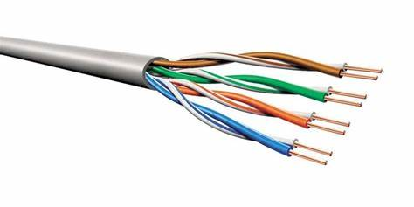
Рисунок 2.6 – Вита пара
RJ-45 — фізичний інтерфейс, що є одним з засобів з'єднання комп'ютерних мереж за допомогою витої пари.
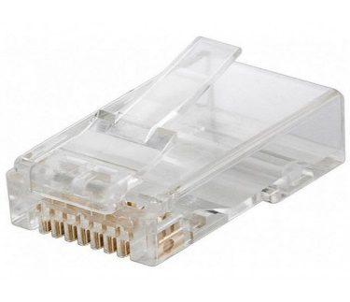
Рисунок 2.7 – RJ-45
Мережевий комутатор (англ. network switch) або світч (від англ. switch — «перемикач») — пристрій, призначений для з'єднання декількох вузлів комп'ютерної мережі в межах одного сегмента.
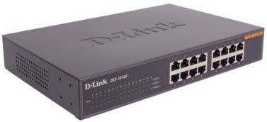
Рисунок 2.8 - Комутатор
Екранована вита пара - вита пара, оточена заземленою металевою фольгою, яка служить екраном і забезпечує захист від електромагнітних перешкод.
Екрановану виту пару будемо використовувати для з’єднання між комутаторами та сервером. Звичайну виту пару для з’єднання комп’ютерів з комутатором.
Таблиця 2.6. Вартість мережевого обладнання
Найменування | Кількість | Вартість за 1 од., грн | Вартість всього, грн
Мережевий комутатор: TP-LINK JetStream TL-SG3428(24 порти 10/100/1000 Мбіт/сек RJ45) | 4 | 7 799 | 31 196
Вита пара (UTP) | 2000м | 13 | 26 000
Вита пара (FTP) | 700м | 23 | 16 100
Конектори RJ-45 | 150 | 3 | 450
 |  | Всього: | 73 746

Програмне забезпечення
Таблиця 2.7. Вартість програмного забезпечення
Найменування | Кількість | Вартість за 1 од., грн | Вартість всього, грн
Microsoft Windows 10 Корпоративний | 1 | 7 900 | 7 900
Microsoft Office 2021 | 55 | 10 000 | 550 000
Microsoft Windows Server 2022 | 1 | 40 029 | 40 029
Visual Studio Code | 26 | 0 | 0
Linux | 1 | 0 | 0
1С Бехгалтерія для України | 6 | 6690 | 40 140
 |  | Всього: | 638 069

Загальна вартість
Таблиця 2.8. Загальна вартість локальної мережі підприємства
Складова | Вартість, грн
Апаратне забезпечення | 2 042 647
Мережеве обладнання | 73 746
Програмне забезпечення | 638 069
Проектно-кошторисні роботи | 275 446
Всього | 3 029 908
Проектно-кошторисні роботи – 10% від вартості мережі. Тобто – 2 754 462 * 0.1 = 275 446

2.6 Програмна перевірка роботи мережі за допомогою NETCRACKER

Перевіримо коректність роботи комп’ютерної мережі компанії Takeit за допомогою програми NetCracker.
NetCracker - інструмент для проектування і моделювання як локальних (одно- і багаторівневих), так і розподілених мереж, який представляє модель мережі в унікальному, динамічному і візуальному вигляді.
Програма містить Базу даних з тисячами мережевих пристроїв різних виробників і дозволяє створювати і додавати в базу власні пристрої. Графічний інтерфейс drag-and-drop дозволяє проектувати і планувати мережі легко - без навчання. Однією з найбільш цікавих і корисних функцій програми є наочна імітація роботи мережі за допомогою анімації. Після того, як мережа спроектована, ми можемо поставити в ній види трафіку і перевірити її роботу, використовуючи функцію NetCracker Professional AutoSimulation і різні статистичні повідомлення. У разі невеликих проектів імітація роботи мережі відбувається в режимі реального часу.
У процесі імітації роботи проекту з параметрами, максимально наближеними до реальних, програма відображає і накопичує різні статистичні дані, які після закінчення імітації роботи можна буде переглянути і роздрукувати у вигляді звітів.
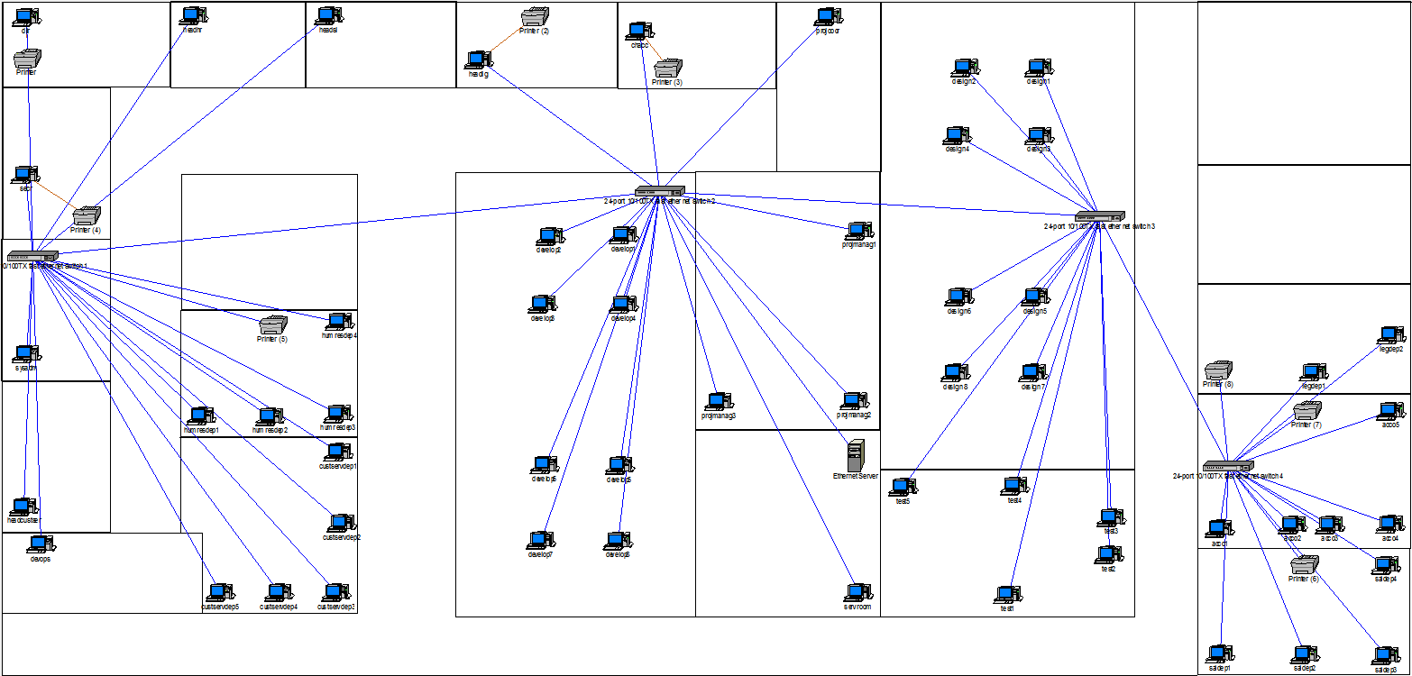
Рисунок 2.9 Схема локальної мережі.
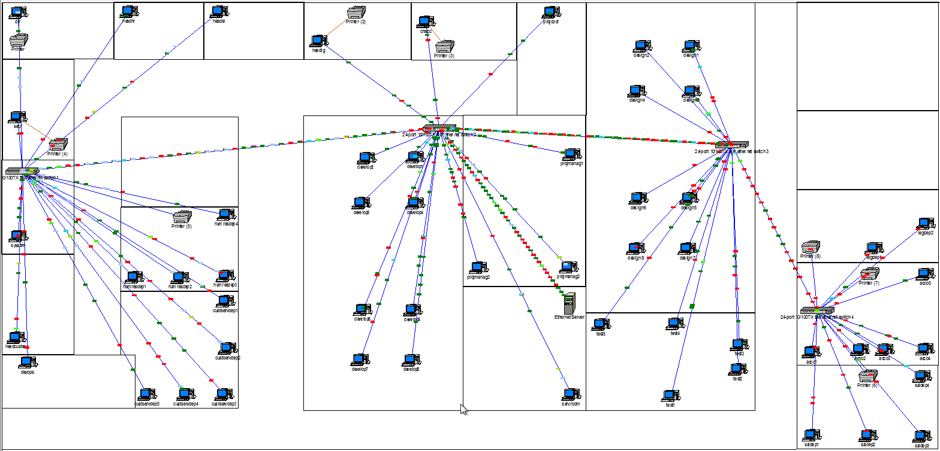
Рисунок 2.10 Робота локальної мережі.

РОЗДІЛ 3

СИСТЕМА ЗАХИСТУ ІНФОРМАЦІЇ

3.1 Організація захисту інформації на підприємстві
Безпека – стан складної системи, при якому дія зовнішніх та внутрішніх факторів не призводить до неможливості або погіршення її функціонування чи розвитку.
Згідно з Положенням про технічний захист інформації в Україні в КС, де обробляється інформація, яка є власністю держави або захист якої гарантується державою, повинні використовуватись засоби ТЗІ, які мають документ, що засвідчує їх відповідність вимогам нормативних документів з питань технічного захисту інформації (експертний висновок та/або сертифікат відповідності).[21]
Матриця містить список пакетів робіт (СПР) по одній осі, список підрозділів і виконавців, що беруть участь у виконанні робіт, – по іншій.
Елементами матриці є коди видів діяльності (з заздалегідь визначеного списку) і (або) вартість робіт. Матриця відповідальності описує рольовий розподіл за операціями процесу є потрібною, коли, крім власника і виконавця, процес пов'язують з низкою інших ролей, таких як відповідальний (керівник), що бере участь (виконавець), інформований.
Матриця доступу (мандатна модель) для даного підприємства описана в табл.2.7, 2.8
Обліковий запис – це запис, що містить відомості, необхідні для ідентифікації користувача при підключенні до системи, а також інформацію для авторизації і обліку. Це ім'я користувача та пароль (або інше аналогічне засіб аутентифікації – наприклад, біометричні характеристики).
Пароль або його аналог, як правило,зберігається в зашифрованому або хешірованному вигляді (з метою його безпеки).
Для підвищення надійності можуть бути, поряд з паролем, передбачені альтернативні засоби аутентифікації – наприклад, спеціальний секретне питання (або декілька питань) такого змісту, що відповідь може бути відомий тільки користувачеві. Такі питання і відповіді також зберігаються в облікового запису.
Конкретні категорії даних, які можуть бути внесені в таку анкету, визначаються адміністраторами системи.
Облікова запис може також містити одну або декілька фотографій або аватар користувача.
Облікова запис користувача також може враховувати різні статистичні характеристики поведінки користувача в системі: давність останнього входу в систему, тривалість останнього перебування в системі, адреса використаного при підключенні комп'ютера, інтенсивність використання системи, сумарне і (або) питома кількість певних операцій, вироблених в системі, і так далі.
Ідентифікація суб'єкта доступу полягає в тім, що суб'єкт повідомляє операційній системі ідентифікуючу інформацію про себе (ім'я, обліковий номер і т.д.) і в такий спосіб ідентифікує себе.
Аутентифікація суб'єкта доступу полягає в тім, що суб'єкт надає операційній системі крім ідентифікуючої інформації ще й аутентифікаційну інформацію, що підтверджує, що він дійсно є тим суб'єктом доступу, до якого відноситься ідентифікуюча інформація. Нехай, наприклад, користувач, входячи в систему, ввів ім'я і пароль. У цьому випадку ім'я користувача є ідентифікуючою інформацією, а відомий тільки йому пароль – аутентифікаційною інформацією. Уводячи пароль, користувач підтверджує, що введене ім'я належить саме йому.
Авторизація суб'єкта доступу відбувається після успішної ідентифікації й аутентифікації. При авторизації суб'єкта операційна система виконує дії, необхідні для того, щоб суб'єкт міг почати роботу в системі. Наприклад, авторизація користувача в операційній системі UNIX містить у собі породження процесу, що є операційною оболонкою, з якою надалі буде працювати користувач. У процесі авторизації вирішуються чисто технічні задачі, зв'язані з організацією початку роботи в системі вже ідентифікованого й аутентифікованого суб'єкта доступу.
Однією з важливих частин комплексного захисту є доступ на рівні операційної системми. Тому я вважаю за необхідність створення облікових записів користувачів та проходження ідентифікацію, аутентифікацію й авторизацію користувачів котрі працюють в даній операційній системі.
Так як на підприємстві не використовується система облікових записів та іннтифікації та аунтифікації я вважаю за необхідне в її впровадженні для більш надійного захисту даних. Для вирішення цієї проблеми рекомендовано використовувати матрицю доступу на надання прав та повноважень по роботі з службовою інформацією.
Таблиця 2.8 Матриця доступу
Види інформації | Загальна інформація | Особиста інформація | Виробнича інформація | Фінансова інформація | Економічна інформація | Технічна інформація
Відділи
Генеральний директор | + | + | + | + | + | +
Головний бухгалтер | + | + | - | + | + | -
Бухгалтерія 1 | + | + | - | + | + | -
Бухгалтерія 2 | + | - | - | + | - | -
Бухгалтерія 3 | + | - | - | - | - | -
Бухгалтерія 4 | + | - | - | - | - | -
Відділ IT | + | - | - | - | - | +
Відділ кадрів | + | + | - | - | - | -
Фінансовий директор | + | - | - | + | - | -
Комерційний директор | + | - | - | - | + | -
Секретар | + | + | - | - | - | -
Відділ продажу | + | - | - | - | - | -
Відділ закупівлі | + | - | - | - | - | -
Відділ маркетингу | + | - | - | - | - | -
Відділ логістики | + | - | - | - | - | -
Відділ ЗД | + | - | - | - | - | -
Керівник виробництва | + | - | + | - | - | -
Директор по контролю якості | + | - | + | - | - | -
Інженер-технолог | + | - | + | - | - | -
Головний інженер | + | - | - | - | - | +
Рівень секретності | Н | Н | Т | Т | Т | ДСК
Н – нетаємна; Т – таємна; ДСК – для службового користування
Таблиця 2.9 Мандатна модель доступу
Види інформації | Загальна інформація | Особиста інформація | Виробнича інформація | Фінансова інформація | Економічна інформація | Технічна інформація
Відділи
Генеральний директор | П | Ч | Ч | Ч | Ч | Ч
Головний бухгалтер | Ч | Ч | Н | П | П | Н
Бухгалтерія 1 | Ч | Н | Н | Ч | Ч | Н
Бухгалтерія 2 | Ч | Н | Н | Н | Н | Н
Бухгалтерія 3 | Ч | Н | Н | Н | Н | Н
Бухгалтерія 4 | Ч | Н | Н | Н | Н | Н
Відділ IT | Ч | Ч | Н | Н | Н | П
Відділ кадрів | Ч | П | Н | Н | Н | Н
Фінансовий директор | Ч | Н | Н | П | Н | Н
Комерційний директор | Ч | Н | Н | Н | П | Н
Секретар | Ч | Н | Н | Н | Н | Н
Відділ продажу | Ч | Н | Н | Н | Н | Н
Відділ закупівлі | Ч | Н | Н | Н | Н | Н
Відділ маркетингу | Ч | Н | Н | Н | Ч | Н
Відділ логістики | Ч | Н | Ч | Н | Н | Н
Відділ ЗД | Ч | Н | Ч | Н | Н | Н
Керівник виробництва | Ч | Н | П | Н | Н | Н
Директор по контролю якості | Ч | Н | ЧС | Н | Н | Н
Інженер-технолог | Ч | Н | Ч | Н | Н | Н
Головний інженер | Ч | Н | Н | Н | Н | Ч
Ч – читання; ЧС – частковий доступ; Н – немає доступу; П – повний доступ;
Таблиця 2.10 Приклад облікових записів.

Кабінет | Логін | Пароль
Генеральний директор | genDir | JpfQ4380
Головний бухгалтер | mainAct | RcwE3111
Бухгалтерія 1 | act1 | KwsT9638
Бухгалтерія 2 | act2 | OtsM2266
Бухгалтерія 3 | act3 | CjkJ4816
Бухгалтерія 4 | act4 | NgwY3005
Директор по контролю якості | qualDir | DgbY3605
Інженер-технолог | engTeh | HpyN5359
Відділ IT 1 | IT1 | ApdM5839
Відділ IT 2 | IT2 | HkeU8372
Відділ IT 3 | Server | NoeV8567
Відділ кадрів 1 | HR1 | JgzL6595
Відділ кадрів 2 | HR2 | UykK8742
Фінансовий директор | finDir | EneK3474
Комерційний директор | comDir | ZumC6571
Секретар | secr | IxeD8391
Відділ продажу 1 | sales1 | IcvC3898
Відділ продажу 2 | sales2 | AsaF9167
Відділ продажу 3 | sales3 | PkiZ2069
Відділ закупівлі 1 | order1 | JipF7262
Відділ закупівлі 2 | order2 | BvoL8710
Відділ закупівлі 3 | order3 | ZynJ4379
Відділ маркетингу 1 | mark1 | CadJ2630
Відділ маркетингу 2 | mark2 | QjrH1095
Відділ маркетингу 3 | mark3 | LqzS4671
Відділ логістики 1 | log1 | LmnJ1587
Відділ логістики 2 | log2 | LryW7923
Відділ ЗД 1 | ZD1 | VpfW9709
Відділ ЗД 2 | ZD2 | NxwX4108
Керівник виробництва | prodCtrl | QlwN9984
Головний інженер | mainEng | FwxH4425
Для управління засобами захисту інформації на підприємстві призначається посадова особа – керівник охоронного відділу. Його обов’язки та компетенція:
- створення системи розмежування доступу та засобів охорони об’єкта
- захист інформації від витоку технічними каналами
- проведення технічних заходів щодо захисту інформації

Особливості реалізації системи розмежування доступу
В системі розмежування доступу повинен бути використаний диспетчер, який здійснює розмежування доступу відповідно до заданого принципом розмежування. Розмежування доступу до інформаційних об'єктів здійснюється відповідно до повноважень суб'єктів. Основою такого розмежування є обрана модель управління доступом, що реалізується диспетчером доступу. Диспетчер забезпечує виконання правил розмежування доступу суб'єктів до об'єктів доступу, які зберігаються в базі повноважень і характеристик доступу. Запит на доступ суб'єкта до деякого об'єкту надходить в блок управління базою і реєстрації подій. Повноваження суб'єкта і характеристики об'єкта аналізуються в блоці прийняття рішень. За результатами аналізу формується сигнал дозволу або відмови в допуску ("Допустити", "Відмовити"). Якщо число сигналів "Відмовити" перевищить заданий рівень (наприклад, 5 разів), який фіксується блоком реєстрації, то блок прийняття рішень сигнал "Несанкціонований доступ". На підставі цього сигналу адміністратор системи безпеки може заблокувати роботу суб'єкта для з'ясування причини таких порушень.
Засоби охорони об'єкта
Об'єкт, на якому ведеться робота з конфіденційною інформацією, має ієрархію рубежів захисту (територія - будівля - приміщення - носій інформації - програма - конфіденційна інформація). Система охорони об'єкта створюється з метою запобігання несанкціонованого проникнення на територію і в приміщення об'єкта сторонніх осіб, обслуговуючого персоналу і користувачів. Вона включає в себе наступні основні компоненти:
- інженерні конструкції, призначені для створення перешкод до проникнення зловмисників (надійні двері, решітки на вікнах);
- охоронну сигналізацію, призначену для виявлення спроб проникнення на територію, що охороняється;
- засоби безперервного спостереження, що реалізуються за допомогою телевізійних систем відеоконтролю;
- організацію і контролю доступу на територію об'єкта за допомогою атрибутивного способу ідентифікації людей, при якому ідентифікатором служить пропуск.
Технічні заходи
Технічні заходи щодо захисту інформації передбачають застосування спеціальних технічних рішень і засобів, спрямованих на закриття каналів витоку інформації, наприклад, шляхом ослаблення рівня інформаційних сигналів або зменшенням відносини сигнал / шум в місцях можливого розміщення джерел. Приймаються технічні заходи з використанням:
- Пасивних засобів, до яких відносяться.
  - Установка на об'єктах ТЗПІ і в виділених приміщеннях технічних засобів і систем обмеження і контролю доступу.
  - Локалізація випромінювань шляхом екранування ТЗПІ і їх сполучних ліній.
  - Заземлення ТЗПІ і екранів їх з'єднувальних ліній.
  - Звукоізоляція виділених приміщень;  встановлення автономних або стабілізованих джерел електроживлення ТЗПІ.
  - Установка в колах електроживлення ТЗПІ, а також в лініях освітлювальної та розеточной мереж виділених приміщень помехоподавляющих фільтрів.
- Активних засобів, до яких відносяться.
  - Просторове електромагнітне зашумлення, створення акустичних і вібраційних перешкод з використанням генераторів шуму.
  - Зашумлення ліній електроживлення та ін .; виявлення портативних електронних пристроїв перехоплення інформації (закладних пристроїв) з використанням пасивних і активних засобів.

Захист на рівні реєстру
Загальні ресурси доступні користувачам та групам, відмінним від власника ресурсу, та їх необхідно захищати від несанкціонованого використання. У моделі управління доступом користувачі та групи (також звані суб'єктами безпеки) представлені унікальними ідентифікаторами безпеки (SID). Їм призначаються права та дозволи, які інформують операційну систему у тому, що може робити кожен користувач і група. Кожен ресурс має власника, який надає дозволи учасникам безпеки. Під час перевірки контролю доступу ці дозволи перевіряються, щоб визначити, які учасники безпеки можуть отримати доступ до ресурсу та як вони можуть отримати доступ до нього.
До спільних ресурсів належать файли, папки, принтери, розділи реєстру та об'єкти доменних служб Active Directory (AD DS). Загальні ресурси використовують списки контролю доступу (ACL) для дозволів. Це дозволяє адміністраторам ресурсів здійснювати контроль доступу такими способами:
- заборонити доступ неавторизованим користувачам та групам;
- встановити чіткі обмеження на доступ, який надається авторизованим користувачам та групам.
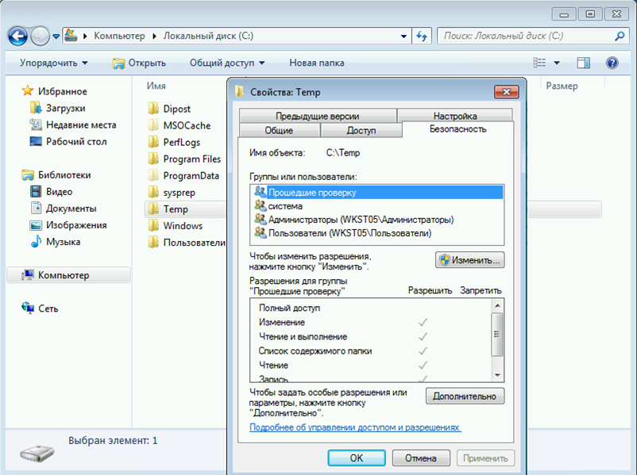
Рисунок 3.1 захист на рівні реєстру.
Права доступу визначають тип доступу, який надається користувачеві або групі для об'єкта або властивості об'єкта. Використовуючи інтерфейс керування доступом користувача, можна встановити дозволи NTFS для таких об'єктів, як файли, об'єкти Active Directory, об'єкти реєстру або системні об'єкти, такі як процеси. Дозволи можуть бути надані будь-якому користувачеві, групі чи комп'ютеру. Рекомендується призначати дозволи групам, оскільки це підвищує продуктивність системи під час перевірки доступу до об'єкта.
Для будь-якого об'єкта ви можете надати дозвіл:
- групи, користувачі та інші об'єкти з ідентифікаторами безпеки у домені;
- групи та користувачі в цьому домені та будь-які довірені домени;
- локальні групи та користувачі на комп'ютері, де знаходиться об'єкт.
Права доступу до об'єкта залежить від типу об'єкта. Наприклад, дозволи, які можна прикріпити до файлу, відрізняються від дозволів, які можна прикріпити до розділу реєстру. Однак деякі дозволи є спільними для більшості типів об'єктів:
- читання;
- зміна;
- зміна власника;
- видалення
Коли встановлюються дозволи, вказуються рівні доступу для груп та користувачів. Наприклад, можна дозволити одному користувачеві читати вміст файлу, дозволити іншому користувачеві вносити зміни до файлу та заборонити всім іншим користувачам доступ до файлу. Можна встановити аналогічні дозволи для принтерів, щоб певні користувачі могли налаштовувати принтер, а інші можуть тільки друкувати.

Антивірусний захист
У вересні-жовтні 2021 р. Незалежна AV-Test лабораторія випробувала 21 антивірус на платформі Windows 10. У тесті були використані зразки новітніх загроз "нульовий день" (407), а також представницький набір загальних загроз, виявлених у останньому 4 тижні (18.521).
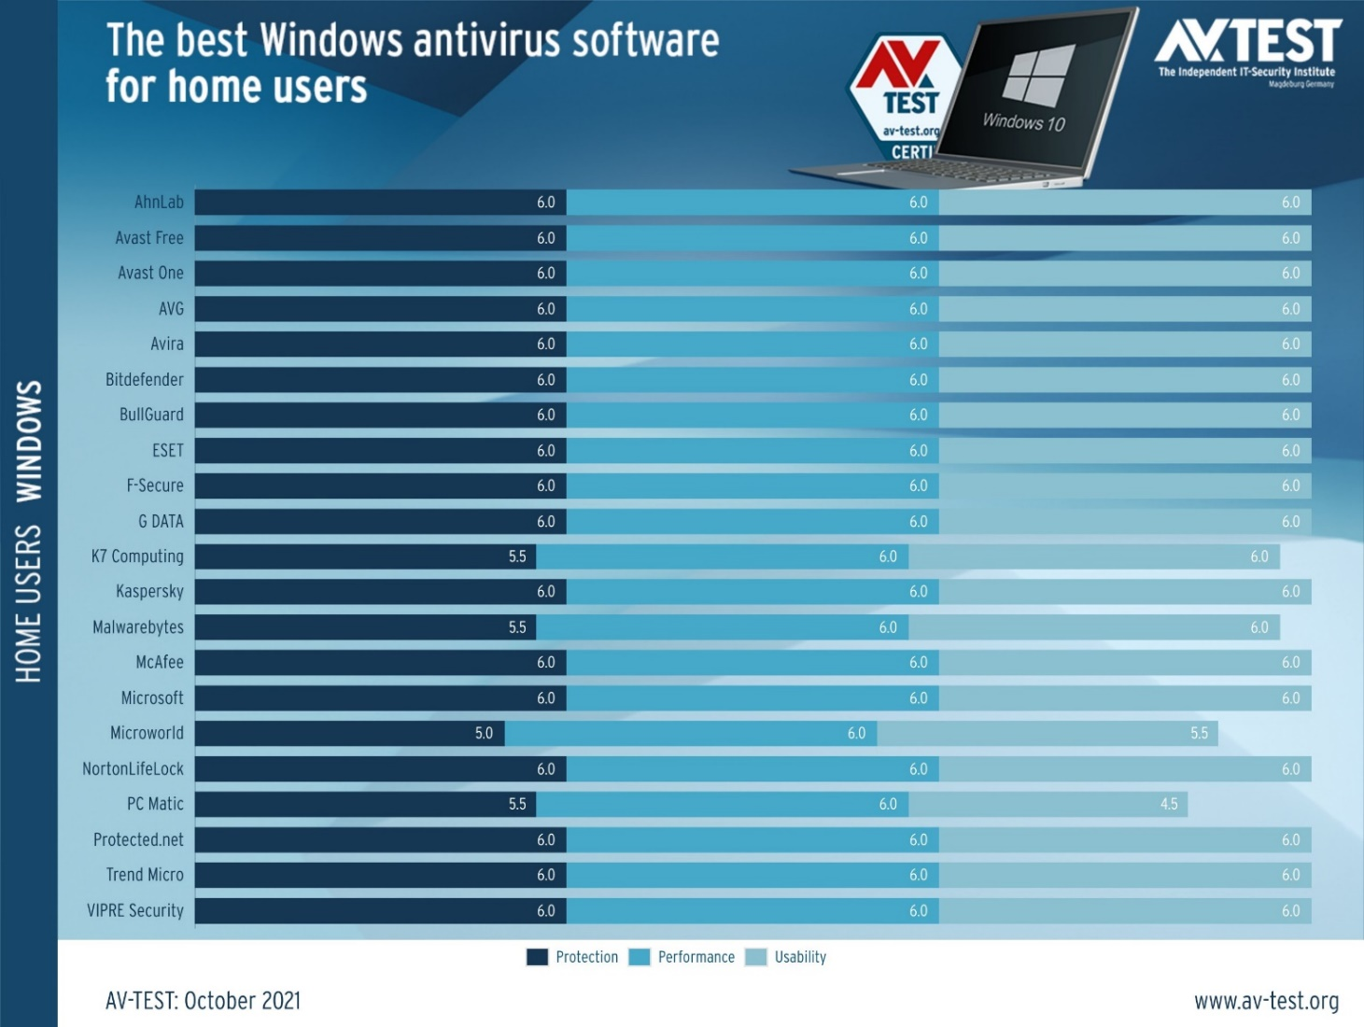
Рисунок 3.2. Графік тесту антивірусів
Позначення на графіку:
- Protection – це рівень антивірусного захисту.
- Performance – продуктивність програми.
- Usability – параметр комфорту користування.
Антивіруси | Protection | Performance | Usability | Всього
AhnLab V3 Internet Security | 6.0/6 | 6.0/6 | 6.0/6 | 18.0
Avast Free AntiVirus | 6.0/6 | 6.0/6 | 6.0/6 | 18.0
Avast One Essentials | 6.0/6 | 6.0/6 | 6.0/6 | 18.0
AVG Internet Security | 6.0/6 | 6.0/6 | 6.0/6 | 18.0
Avira Internet Security | 6.0/6 | 6.0/6 | 6.0/6 | 18.0
Bitdefender Internet Security | 6.0/6 | 6.0/6 | 6.0/6 | 18.0
BullGuard Internet Security | 6.0/6 | 6.0/6 | 6.0/6 | 18.0
ESET NOD32 Internet Security | 6.0/6 | 6.0/6 | 6.0/6 | 18.0
F-Secure SAFE | 6.0/6 | 6.0/6 | 6.0/6 | 18.0
G Data Internet Security | 6.0/6 | 6.0/6 | 6.0/6 | 18.0
Kaspersky Internet Security | 6.0/6 | 6.0/6 | 6.0/6 | 18.0
McAfee Total Protection | 6.0/6 | 6.0/6 | 6.0/6 | 18.0
Microsoft Defender Antivirus | 6.0/6 | 6.0/6 | 6.0/6 | 18.0
Norton 360 | 6.0/6 | 6.0/6 | 6.0/6 | 18.0
Protected.net Total AV | 6.0/6 | 6.0/6 | 6.0/6 | 18.0
Trend Micro Internet Security | 6.0/6 | 6.0/6 | 6.0/6 | 18.0
VIPRE Advanced Security | 6.0/6 | 6.0/6 | 6.0/6 | 18.0
З цих даних можна зробити висновок, що треба підбирати антивірусну програму залежно від потреб та фінансів компанії.
Після огляду всіх вказаних вище програм, я прийшов до висновку, що Norton 360 безперечно фаворит. [21]
Короткий огляд можливостей:
- Відмінне виявлення шкідливого ПЗ. Norton ідентифікує всі можливі види атак завдяки потужному скануванню, захисту в реальному часі та блокуванню програм-вимагачів.
- Додаткові функції для забезпечення максимального онлайн-захисту. До них належать 50 ГБ простору в онлайн-сховищі, батьківський контроль та VPN, який не збирає дані.
- Просте налаштування з самостійними додатками для Windows, Android, Mac та iOS. Настільні програми є більш функціональними, ніж мобільні додатки, але всі версії забезпечують потужний захист.
- Служба підтримки 24/7 є професійною та обізнаною. Ви зможете скористатися онлайн-чатом чи зателефонувати на номер підтримки (email-підтримка недоступна).
- Преміум-ціна. План Deluxe від Norton 360 коштує своїх грошей завдяки додатковим потужним функціям, які він пропонує, але навіть найдешевший план є непоганим.

Безпека.
Norton 360 пропонує 3 режими сканування залежно від рівня перевірки. При швидкому скануванні будуть перевірятися лише ті місця на комп’ютері, які є найбільш вразливими. При повному скануванні буде перевірятися кожна директорія на внутрішніх та зовнішніх накопичувачах. Вибіркове сканування дасть вам змогу власноруч обрати файли та папки, які ви хочете перевірити. Завдяки цим режимам у вас буде повний контроль над тим, як ви бажаєте захищати ваш пристрій.
Браузерне розширення Safe Web – Для Chrome, Firefox, Safari та Microsoft Edge
Safe Web – це браузерне розширення, яке постійно сканує веб-сайти, щоб переконатися в їх безпечності. Якщо Safe Web виявляє небезпечний сайт, ви побачите на екрані таке попередження:
Знімок екрана Norton Safe Web, що підтверджує безпеку або небезпеку сайту.
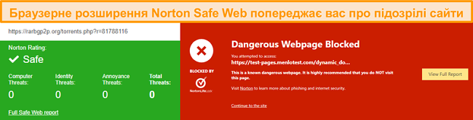
Рисунок 3.3 Попередження про небезпеку від Safe Web
Потужний фаєрвол – чудово підійде як початківцям, так і досвідченим користувачам. Ця функція є особливо корисною на підприємстві.
Фаєрвол Norton за замовчуванням пропонує потужні функції та не потребує додаткового налаштування. Він також є дуже гнучким – я міг вручну контролювати, які програми будуть мати доступ до моєї інтернет-мережі.
Для підприємства я обрав план: Norton 360 Premium.
Norton 360 Premium є найдорожчим планом (60$ на рік), який включає встановлення на 10 пристроїв, антивірус, захист від онлайн-загроз, 75 ГБ простору в хмарному сховищі, фаєрвол, менеджер паролів, політику Virus Protection Promise, VPN та засіб SafeCam для ПК.

3.2 Шифрування та криптологія
Шифр - будь-яка система перетворення тексту (код) для забезпечення секретності переданої інформації. Шифри застосовуються для таємного листування дипломатичних представників зі своїми урядами, а також у збройних силах, щоб надіслати текст секретних документів з технічних засобів зв'язку.
Шифр може являти собою сукупність умовних знаків (умовна абетка з цифр або букв) або алгоритм кодування з використанням звичайних цифр і букв. Процес засекречування повідомлення за допомогою шифру називається шифруванням. Дешифрування – зворотній до шифрування процес. На основі ключа зашифрований текст перетворюється у вихідний.
Ключ – інформація, необхідна для безперешкодного шифрування та дешифрування текстів.
Наука про створення та використання шифрів називається криптографією. Криптоаналіз - наука про методи отримання вихідного значення зашифрованої інформації.
Код - сукупність алгоритмів криптографічних перетворень ( шифрування), що відображають безліч можливих відкритих даних на безліч можливих зашифрованих даних, і зворотних їм перетворень. Важливим параметром будь-якого шифру є ключ - параметр криптографічного алгоритму, що забезпечує вибір одного перетворення з сукупності перетворень, можливих для цього алгоритму. У сучасній криптографії передбачається, що вся секретність криптографічного алгоритму зосереджена в ключі, але не деталях самого алгоритму ( принцип Керкгоффса)[17].
Шифри можуть використовувати один ключ для шифрування і дешифрування або два різні ключа. За цією ознакою розрізняють:
- Симетричний шифр використовує один ключ для шифрування і дешифрування.
- Асиметричний шифр використовує два різних ключа.
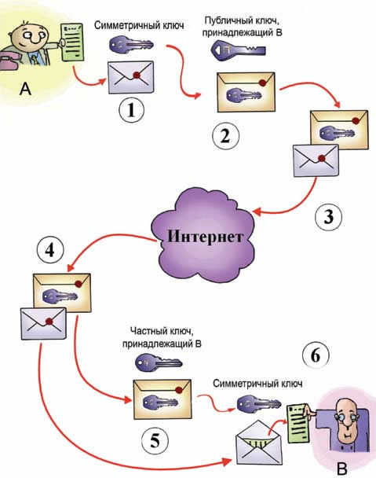
Рисунок 3.4 Процес шифрування в симетричній криптографічній системі.
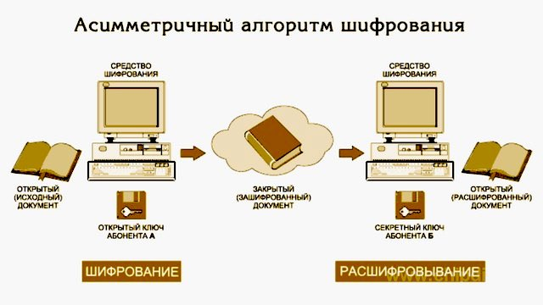
Рисунок 3.5 Процес шифрування асиметричним алгоритмом шифрування.
Шифри можуть бути сконструйовані так, щоб або шифрувати відразу весь текст, або шифрувати його в міру надходження. Таким чином існують:
- Блоковий шифр шифрує відразу цілий блок тексту, видаючи шифротекст після отримання всієї інформації.
- Потоковий шифр шифрує інформацію і видає шифротекст у міру надходження, таким чином маючи можливість обробляти текст необмеженого розміру використовуючи фіксований обсяг пам'яті.
Природно, що блоковий шифр можна перетворити на поточний, розбиваючи вхідні дані на окремі блоки і шифруючи їх окремо.
Також існують не використовувані зараз символи шифри, які мають у своїй більшості, слабкою криптостійкості[17].
Криптографія дає можливість перетворювати інформацію таким чином, що її зчитування (відновлення) можливе тільки при знанні ключа. У якості інформації, що підлягає шифрування і дешифруванню, будуть розглядатися тексти, побудовані на деякому алфавіті. Під цими термінами розуміється наступне:
Алфавіт – злічена множина використовуваних для кодування інформації знаків.
Текст - впорядкований набір з елементів алфавіту.
Як приклади алфавітів, які у сучасних ІС можна навести такі:
* алфавіт Z33 - 32 літери російського алфавіту і пробіл;
* алфавіт Z256 - символи, що входять до стандартних кодів ASCII и КОИ-8;
* бінарний алфавіт - Z2 = {0,1};
* восьмеричний алфавіт або шістнадцятковий алфавіт;
Криптографічна система являє собою сімейство T перетворень відкритого тексту. Члени цього сімейства індексуються, чи позначаються символом k; параметр k є ключем. Простір ключів K - це набір можливих значень ключа. Зазвичай ключ являє собою послідовний ряд букв алфавіту.
Криптосистеми розділяються на симетричні і несиметричні (з відкритим ключем).
В симетричних криптосистемах і для шифрування, і для дешифрування використовується один і той же ключ.
В системах з відкритим ключем використовуються два ключі - відкритий і закритий, які математично пов'язані один з одним. Інформація шифрується за допомогою відкритого ключа, що доступний усім бажаючим, а розшифровується за допомогою закритого ключа, відомого тільки одержувачу повідомлення[17].
Терміни розподіл ключів і керування ключами відносяться до процесів системи обробки інформації, змістом яких є складання і розподіл ключів між користувачами.
Електронним (цифровим) підписом називається приєднане до тексту його криптографічне перетворення, яке дозволяє при отриманні тексту іншим користувачем перевірити авторство і достовірність повідомлення.
Криптостійкостю називається характеристика шифру, яка визначає його стійкість до дешифрування без знання ключа (тобто криптоаналізу). Є декілька показників криптостійкості, серед яких:
- кількість всіх можливих ключів;
- середній час, необхідний для криптоаналізу.
Розглянемо класичну схему передачі секретних повідомлень криптографічним перетворенням, де зазначені етапи й учасники цього процесу: Зі схеми можна побачити наступні особливості і відмінності від звичайних комунікаційних каналів. Відправником повідомлення шифрується за допомогою ключа, і отримана шифровка передається по звичайному відкритому каналі зв'язку отримувачу, у той час як ключ відправляється йому по закритому каналу, який гарантує секретність. Маючи ключ і шифровку, одержувач виконує розшифровування і відновлює вихідне повідомлення. В залежності від цілей засекречування ця схема може трохи видозмінюватися. Так, у комп'ютерній криптографії звичайний випадок, коли відправник і одержувач та саме особа. Наприклад, можна зашифровати дані, закривши них від стороннього доступу при збереженні, а потім розшифрувати, коли це буде необхідно. У цьому випадку найчастіше роль закритого каналу зв'язку грає пам'ять. Проте, у наявності всі елементи цієї схеми[17].
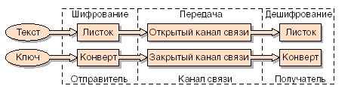
Рисунок 3.6 Схема передачі секретних повідомлень криптографічним перетворенням

3.3 Шифрування і розшифровка
Twofish - симетричний алгоритм блочного шифрування з розміром блоку 128 біт і довжиною ключа до 256 біт. Число раундів 16. Розроблений групою фахівців на чолі з Брюсом Шнайєром. Був одним з п'яти фіналістів другого етапу конкурсу AES. Алгоритм розроблений на основі алгоритмів Blowfish, SAFER і Square.[11]
Відмінними рисами алгоритму є використання попередньо обчислюваних і залежних від ключа S-box'ов і складна схема розгортки підключений шифрування. Половина n-бітного ключа шифрування використовується як власне ключ шифрування, інша - для модифікації алгоритму (від неї залежать S-box'и).
Загальні відомості
- Twofish розроблявся спеціально з урахуванням вимог та рекомендацій NIST для AES.
- 128-бітний блоковий симетричний шифр.
- Довжина ключів 128, 192 і 256 біт.
- Відсутність слабких ключів.
- Ефективна програмна (в першу чергу на 32-бітних процесорах) та апаратна реалізація.
- Гнучкість (можливість використання додаткових довжин ключа, використання в потоковому шифруванні, хеш-функціях і т. д.).
- Простота алгоритму - для можливості його ефективного аналізу.
Однак саме складність структури алгоритму і, відповідно, складність його аналізу на предмет слабких ключів або прихованих зв'язків, а також досить повільне час виконання порівняно з Rijndael на більшості платформ, зіграло не на його користь.
Алгоритм Twofish виник в результаті спроби модифікувати алгоритм Blowfish для 128-бітового вхідного блоку. Новий алгоритм повинен був бути легко реалізованим апаратно (у тому числі використовувати таблиці меншого розміру), мати більш досконалу систему розширення ключа (key schedule) і мати однозначну функцію F.
В результаті, алгоритм був реалізований у вигляді змішаної мережі Фейстеля з чотирма гілками, які модифікують один одного з використанням криптоперетворень Адамара (Pseudo-Hadamar Transform, PHT).
Можливість ефективної реалізації на сучасних (для того часу) 32-бітних процесорах (а також в смарт-картах і подібних пристроях) - один з ключових принципів, яким керувалися розробники Twofish.
Наприклад, у функції F при обчисленні PHT і складення з частиною ключа K навмисно використовується додавання, замість традиційного xor. Це дає можливість використовувати команду LEA сімейства процесорів Pentium, яка за один такт дозволяє обчислити перетворення Адамара . (Правда в такому випадку код доводиться компілювати під конкретне значення ключа).
Алгоритм Twofish не запатентований і може бути використаний ким завгодно без будь-якої плати або відрахувань. Він використовується в багатьох програмах шифрування, хоча і отримав менше поширення, ніж Blowfish.

Опис алгоритму
Twofish розбиває вхідний 128-бітний блок даних на чотири 32-бітних підблока, над якими, після процедури вхідного відбілювання (input whitening), проводиться 16 раундів перетворень. Після останнього раунду виконується вихідне відбілювання (output whitening).

Відбілювання (whitening)
Відбілювання - це процедура xor'а даних з підключив перед першим раундом і після останнього раунду. Вперше ця техніка була використана в шифрі Khufu / Khare і, незалежно, Рональдом Рівестом (Ron Rivest) в алгоритмі шифрування DESX. Joe Killian (NEC) і Phillip Rogaway (Каліфорнійський університет) показали, що відбілювання дійсно ускладнює завдання пошуку ключа повним перебором (exhaustive key-search) в DESX [23]. Розробники Twofish стверджують [24], що в Twofish відбілювання також істотно ускладнює завдання підбору ключа, оскільки криптоаналітик не може дізнатися, які дані потрапляють на вхід функції F першого раунду.
Тим не менш, виявилися і негативні сторони. Цікаве дослідження провели фахівці дослідницького центру компанії IBM. [25] Вони виконали реалізацію алгоритму Twofish для типової смарт-карти з CMOS-архітектурою і проаналізували можливість атаки за допомогою диференціального аналізу споживаної потужності (DPA - Differential Power Analysis). Атаці піддавалася саме процедура вхідного відбілювання, оскільки вона безпосередньо використовує xor підключений з вхідними даними. В результаті дослідники показали, що можна повністю обчислити 128-бітний ключ проаналізувавши всього 100 операцій шифрування довільних блоків.

Функція g
Функція g - основа алгоритму Twofish. На вхід функції подається 32-бітне число X, яке потім розбивається на чотири байти x0, x1, x2, x3. Кожен з вийшов байтів пропускається через свій S-box. (Слід зазначити, що S-box'и в алгоритмі не фіксовані, а залежать від ключа). Утворені 4 байти на виходах S-box'ов інтерпретуються як вектор з чотирма компонентами. Цей вектор множиться на фіксовану матрицю MDS (maximum distance separable) розміром 4x4, причому обчислення проводяться в поле Галуа по модулю неприводимого многочлена .
MDS матриця - це така матриця над кінцевим полем K, що якщо взяти її в якості матриці лінійного перетворення з простору в простір , То будь-які два вектори із простору виду (x, f (x)) будуть мати як мінімум m +1 відмінностей у компонентах. Тобто набір векторів виду (x, f (x)) утворює код, що володіє властивістю максимальної рознесення (maximum distance separable code). Таким кодом, наприклад, є код Рида-Соломона.
У Twofish властивість максимальної рознесених матриці MDS означає, що загальна кількість мінливих байт вектора a і вектора не менше п'яти. Іншими словами, будь-яка зміна тільки одного байта в a приводить до зміни всіх чотирьох байтів в b.

Криптоперетворення Адамара (Pseudo-Hadamar Transform, PHT)
Криптоперетворення Адамара - оборотне перетворення бітової рядки довжиною 2n. Рядок розбивається на дві частини a і b однакової довжини в n біт. Перетворення обчислюється таким чином:
Ця операція часто використовується для "розсіювання" коду (наприклад в шифрі SAFER).
У Twofish це перетворення використовується при змішуванні результатів двох g-функцій (n = 32).

Циклічний зсув на 1 біт
У кожному раунді два правих 32-бітових блоку, які xor-ятся з результатами функції F, додатково циклічно зсуваються на один біт. Третій блок зсувається до операції xor, четвертий блок - після. Ці зрушення спеціально додані, щоб порушити вирівнювання по байтах, яке властиво S-box'ам і операції множення на MDS-матрицю. Однак шифр перестає бути повністю симетричним, так як при шифрації і розшифровці зрушення слід здійснювати в протилежні сторони.
Twofish розрахований на роботу з ключами довжиною 128, 192 і 256 біт. З вихідного ключа генерується 40 32-бітових підключений, перші вісім з яких використовуються тільки в операціях вхідного і вихідного відбілювання, а інші 32 - в раундах шифрування, по два підключа на раунд. Особливістю Twofish є те, що вихідний ключ використовується також і для зміни самого алгоритму шифрування, так як використовувані у функції g S-box'и не фіксовані, а залежать від ключа.
Для формування раундових підключений вихідний ключ M розбивається з перестановкою байт на два однакових блоку і . Потім за допомогою блоку і функції h шифрується значення 2 * i, а за допомогою блоку шифрується значення 2 * i +1, де i - номер поточного раунду (0 - 15). Отримані зашифровані блоки змішуються криптоперетворень Адамара, і потім використовуються в якості раундових підключений[30].

Технічні подробиці
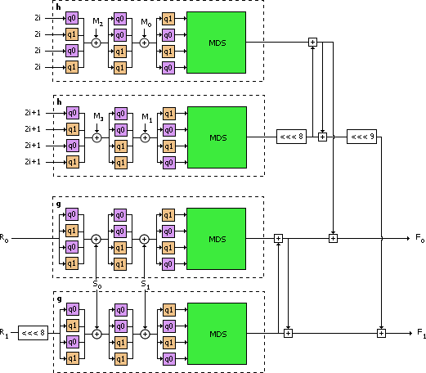
Рисунок 3.7 Схема одного раунду шифрування для 128-бітного ключа
Як для формування підключень, так і для формування функції g в Twofish використовується одна основна функція: h (X, L _{0,} L _{1,}..., L _{k).} Тут X, L _{0,} L _{1,}..., L _{k} - 32 бітні слова, а k = N / 64, де N - довжина вихідного ключа в бітах. Результатом функції є одне 32-бітове слово.

Функція h
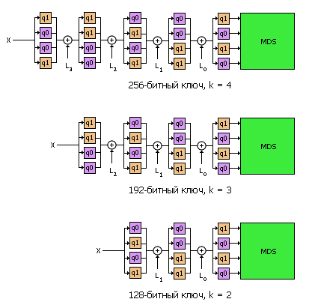
Рисунок 3.8. Функція h для різних довжин ключа
Функція виконується в k етапів. Тобто для довжини ключа 256 біт буде 4 етапи, для ключа в 192 біта - 3 етапи, для 128 біт - 2 етапи.
На кожному етапі вхідний 32-бітне слово розбивається на 4 байти, і кожен байт піддається фіксованою перестановці бітів q 0 або q 1
Результат представляється у вигляді вектора з 4 байтів і множиться на MDS матрицю. Обчислення проводяться в поле Галуа GF (2⁸) по модулю неприводимого многочлена .
Матриця MDS має вигляд:
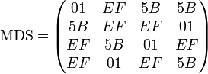

Перестановки q₀ і q₁
q₀ і q₁ - фіксовані перестановки 8 бітів вхідного байта x.
Байт x розбивається на дві 4-бітні половинки a 0 і b 0, над якими проводяться наступні перетворення:
Тут - 4-бітний циклічний зсув вправо, а t₀, t₁, t₂, t₃ - табличні заміни 4-бітних чисел.
Для q₀ таблиці мають вигляд:
t 0 = [8 7 Січень D 6 F 3 2 0 B 9 травня ECA 4]
t 1 = [ECB 1 серпня 2 3 5 F 4 A 6 7 0 9 D]
t 2 = [BA 5 E 6 D 9 0 C 8 F 3 2 4 7 1]
t 3 = [D 7 F 4 1 2 6 E 9 B 3 0 8 травня CA]
Для q 1 таблиці мають вигляд:
t 0 = [2 серпня BDF 6 липня E 3 1 9 4 0 AC 5]
t 1 = [1 E 2 B 4 C 3 7 6 DA 5 F 9 0 8]
t 2 = [4 C 7 5 1 6 9 A 0 ED 2 Серпня B 3 F]
t 3 = [B 9 5 січня C 3 DE 6 4 7 F 2 0 8 A]

Генерація ключів
Нехай M - вихідний ключ, N - його довжина в бітах. Генерація підключений відбувається наступним чином:
- Вихідний ключ розбивається на 8 * k байтів , Де k = N / 64.
- Ці 8 * k байтів розбиваються на слова по чотири байти, і в кожному слові байти переставляються у зворотному порядку. У підсумку виходить 2 * k 32-бітних слова
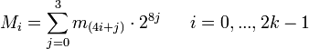
- Отримані 2 * k 32-бітних розбиваються на два вектори і розміром в k 32-бітових слів.
Підключи для i-го раунду обчислюються за формулами:

Функція g і S-box'и
Функція g визначається через функцію h:
Вектор S, як і вектора M _{e} і M _{o,} теж формується з вихідного ключа і складається з k 32-бітових слів. Вихідні байти ключа розбиваються на k груп по вісім байт. Кожна така група розглядається як вектор з 8-ма компонентами і множиться на фіксовану RS матрицю розміром 4x8 байт. У результаті множення виходить вектор, що складається з чотирьох байт. Обчислення проводяться в поле Галуа по модулю неприводимого многочлена .
RS-матриця має вигляд:
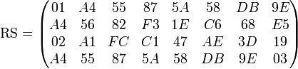
Криптоаналіз
Вивчення Twofish з скороченими числом раундів показало, що алгоритм володіє великим запасом міцності, і, в порівнянні з рештою фіналістами конкурсу AES, він виявився найстійкішим. Однак його незвичайна структура і відносна складність породили деякі сумніви в якості цієї міцності.
Нарікання викликало поділ вихідного ключа на дві половини при формуванні раундових підключений. Криптографи Fauzan Mirza і Sean Murphy припустили, що такий поділ дає можливість організувати атаку за принципом "розділяй і володарюй", тобто розбити задачу на дві аналогічні, але більш прості [31,30]. Однак реально подібну атаку провести не вдалося.

Представлення додатку
Розроблено программу для роботи з текстом з можливістю його шифрування за допомогою алгоритму TwoFish.
У програмі наявні такі функції:
- робота з текстом;
- генерація та збереження ключа шифрування;
- шифрування та дешифрування текстового файлу;
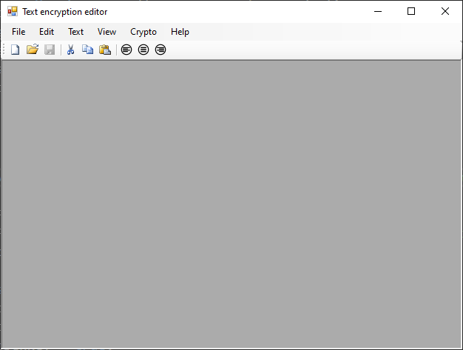
Рисунок 3.9. Вигляд основного меню програми
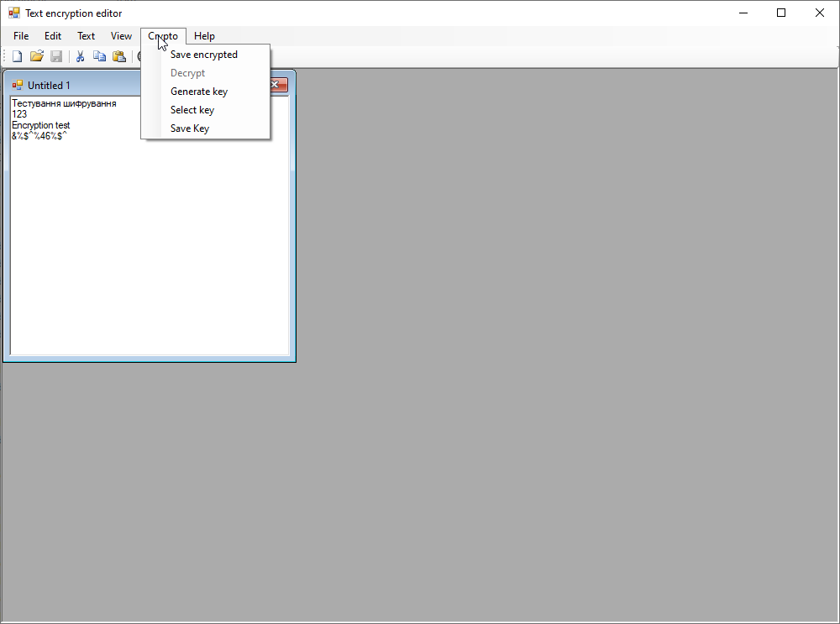
Рисунок 3.10. Отримання ключа
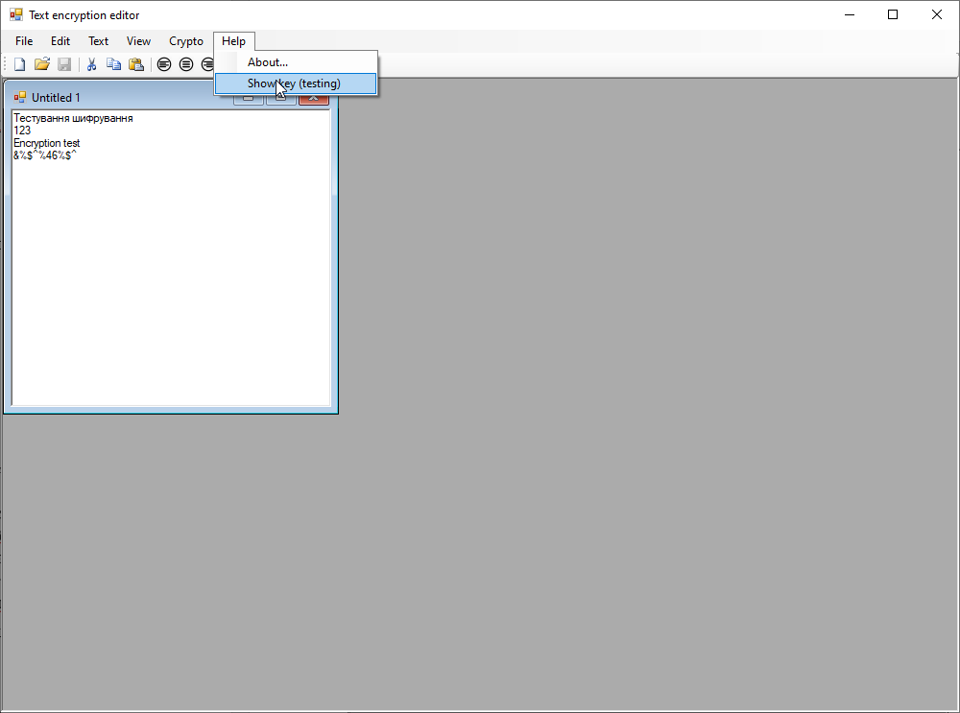
Рисунок 3.11 Вибіркове налаштування (для перевірки ключа)
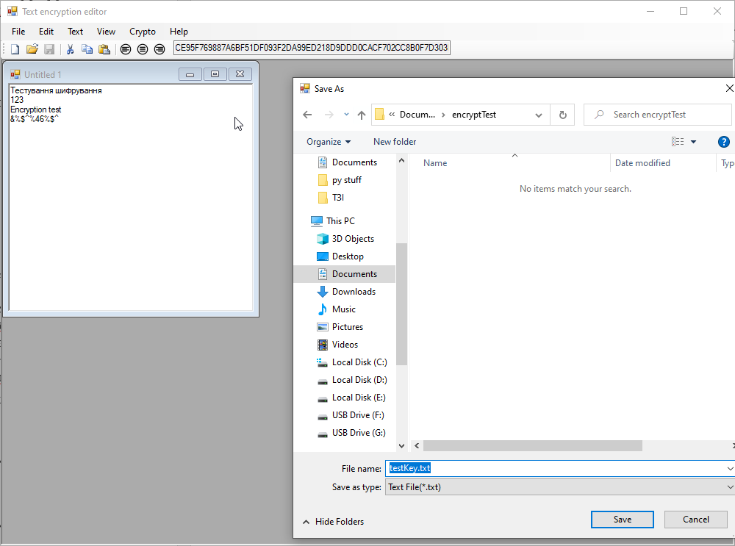
Рисунок 3.12 Збереження ключа шифрування
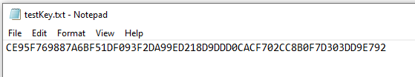
Рисунок 3.13. Приклад ключа шифрування
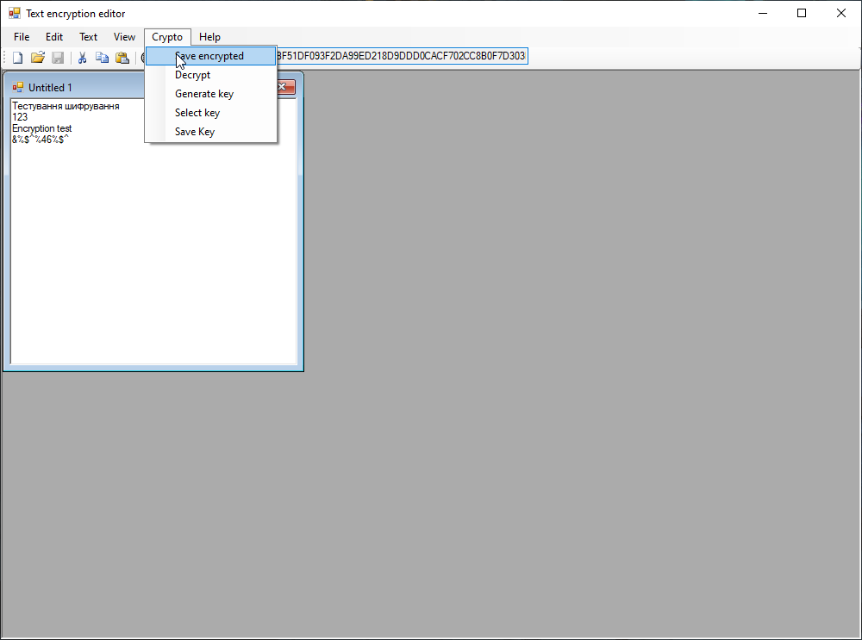
Рисунок 3.14 Збереження зашифрованого документа
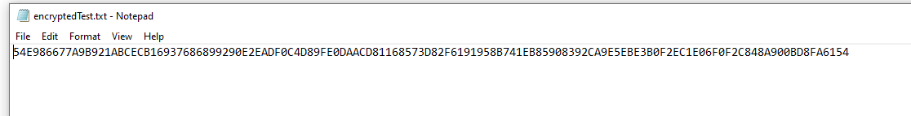
Рисунок 3.15. Приклад зашифрованого тексту
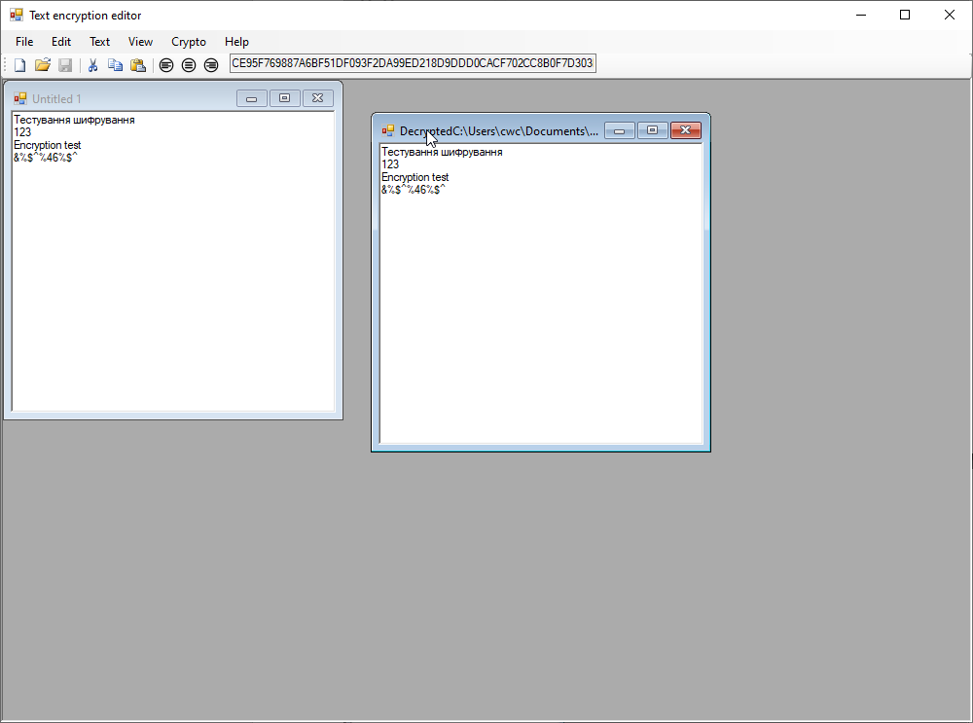
Рисунок 3.16. Розшифрування документа
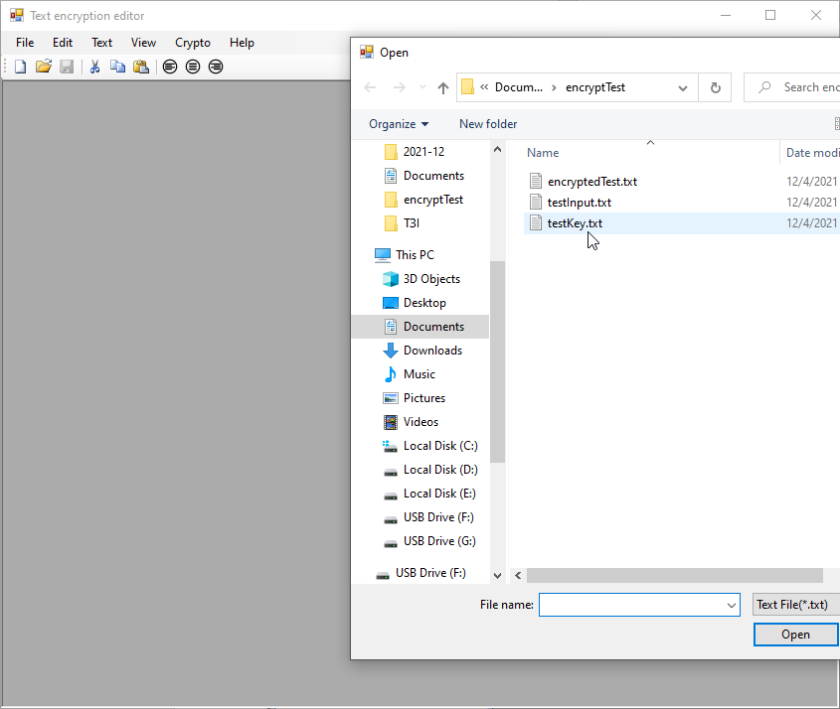
Рисунок 3.17. Спочатку обираємо ключ
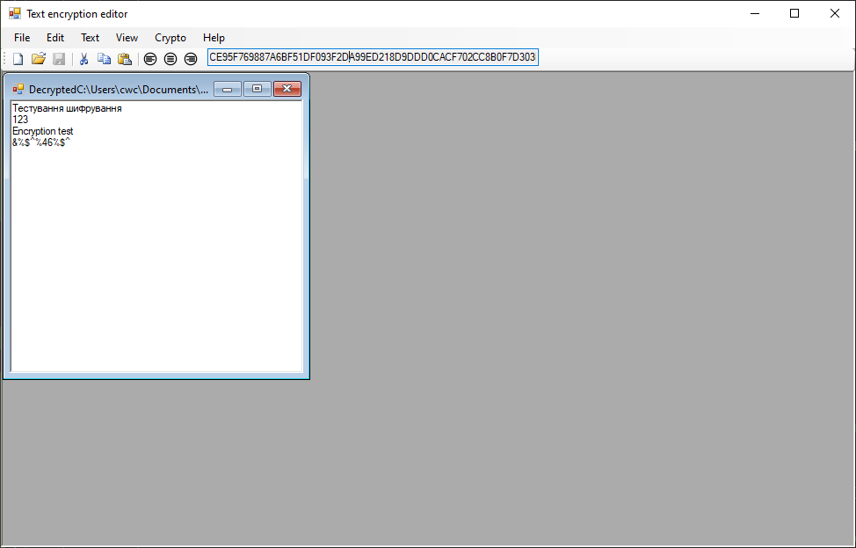
Рисунок 3.18 Розшифрування документа за обраним ключем
Також програма має додаткові функції, які не є актуальні відносно шифрування.
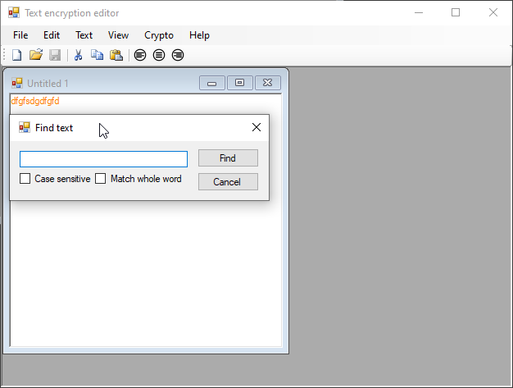
Рисунок 3.19. Колір тексту, пошук слова або словосполучення

ВИСНОВОК

Отже, в ході даної дипломної роботи було виконано ряд проставлених завдань, а саме:
- Розглянуто структуру підприємства «УКРОЛІЯ»;
- Сплановано структуру мережі;
- Вибірано топологію ЛОМ «зірка»;
- Створено план приміщення;
- Визначено технічні характеристики локальної обчислювальної мережі;
- Визначено апаратні і програмні засоби комплектації ЛОМ підприємства «УКРОЛІЯ»;
- Розміщення вузлів і каналів мережного зв’язку;
- Розрахунок економічних характеристик локальної мережі загальна вартість склала 3029908грн.;
- Розроблено програму криптографічного захисту інформації та повідомлень;
- Розроблено мандатну модель;
- Створено облікові записи для кожної посади.

СПИСОК ВИКОРИСТАНИХ ДЖЕРЕЛ
- Комп’ютерні мережі [Електронний ресурс]. – Режим доступу: MirZnanii.com/a/120994/kompyutern-merezh
- Основні характеристики сучасних комп’ютерних мереж [Електронний ресурс]. – Режим доступу: informatika.udpu.edu.ua/?page_id=2797
- Організація локальної обчислювальної мережі агентства нерухомості [Електронний ресурс]. – Режим доступу: MirZnanii.com/a/120889/organzatsya-lokalno-obchisl...gentstva-nerukhomost
- Комп’ютерні мережі та їх призначення [Електронний ресурс]. – Режим доступу: http://www.zhu.edu.ua/mk_school/mod/page/view.php?id=14433
- Комп’ютерні мережі: класифікація, протоколи, послуги, локальні та глобальні мережі [Електронний ресурс]. – Режим доступу: http://ua.textreferat.com/referat-8195.html
- Класифікація комп’ютерних мереж [Електронний ресурс]. – Режим доступу: http://mybiblioteka.su/tom2/10-63282.html
- Комп’ютерні мережі. Топологія фізичних зв’язків [Електронний ресурс]. – Режим доступу: http://mylektsii.ru/5-10958.html
- Вимоги, що пред’являються до сучасних обчислювальних мереж [Електронний ресурс]. – Режим доступу: http://textreferat.com.ua /referat2.php?id= 7790
- Топологія локальних мереж [Електронний ресурс]. – Режим доступу: https://www.ua5.org/lan/125-topologja-lokalnikh-merezh.html
- Комутація та маршрутизація в комп’ютерних мережах [Електронний ресурс]. – Режим доступу: https://studfiles.net/preview/3741336/ page:13/
- Методи і способи захисту інформації [Електронний ресурс]. – Режим доступу: http://pidruchniki.com/1801051351329/ekonomika/metodi_s posobi_za histu_informatsiyi
- Нормативний документ системи технічного засобу інформації [Електронний ресурс]. – Режим доступу: http://nadoest.com/normativnij-dokument
- Мережеві архітектури [Електронний ресурс]. – Режим доступу: https://dl.sumdu.edu.ua/textbooks/79278/376421/index.html
- Мережева взаємодія [Електронний ресурс]. – Режим доступу: https://theokm.blogspot.com/
- Локальні і територіально-розподілені мережі [Електронний ресурс]. – Режим доступу: http://ni.biz.ua/9-5/35190.html
- Технічний захист інформації. Комп’ютерні системи. Порядок створення, впровадження, супроводження та модернізації засобів технічного захисту інформації від несанкціонованого доступу [Електронний ресурс]. – Режим доступу: http://www.dsszzi.gov.ua/dsszzi/control/uk/publish/article?show Hidden=1&art_id=102181&cat_id=46556&ctime=1344503578046
- Климчук С. Загальна характеристика законодавства про інформаційну безпеку ЄС, США та Канади / С.Климчук // Юстініан, 2006. — № 11. —ГУМАНІТАРНІ НАУКИ Вісник КДУ імені Михайла Остроградського.
- Климчук С. Проведення порівняльного аналізу законодавства у сфері інформації з обмеженим доступом України та країн-членів НАТО / С.Климчук //Юстиніан, 2007. — №4.
- Кормич Б.А. Інформаційна безпека: організаційно-правові основи: Навч. посібник. - К.: Кондор, 2004. - 384 с.
- Харченко B. C. Інформаційна безпека. Глосарій. — К.: КНТ, 2005.
- Горбенко І. Д. Гриненко Т. О. Захист інформації в інформаційно-телекомунікаційних системах: Навч. посібник. Ч.1. Криптографічний захист інформації - Харків: ХНУРЕ, 2004 - 368 с
- Ситник Г. Інформаційна безпека [Електронний ресурс] / Галина Ситник // СерчІнформ – Режим доступу до ресурсу: https://searchinform.ru/informatsionnaya-bezopasnost/.
- Дослідженння IBM і Ponemon Institute [Електронний ресурс] // IBM – Режим доступу до ресурсу: https://www-03.ibm.com/press/ru/ru/pressrelease/50084.wss. Шквір В. Д.
- Наймасшатбніші комп'ютерні атаки у світі [Електронний ресурс] // ТАСС. – 2017. – Режим доступу до ресурсу: http://tass.ru/info/4248876.
- Економічна енциклопедія: У трьох томах. Т. 1. / Редкол.: . В. Мочерний (відп. ред.) та ін. – К.: Видавничий центр “Академія”, 2000. – 864 с.
- Закон України. Про захист інформації в інформаційно-телекомунікаційних системах // http://zakon.rada.gov.ua/laws/show/80/94-вр
- Комп'ютерні віруси. Визначення, класифікація і способи захисту [Електронний ресурс] – Режим доступу до ресурсу: http://iteranet.ru/it-novosti/2013/08/10/kompyuternye-virusy-opredelenie-klassifikaciya-i-sposoby-zashhity/.
- Постанова Кабінету міністрів України [Електронний ресурс]. – 2006. – Режим доступу до ресурсу: http://www.ukrbook.net/zakony/Sfera_inform/Pos_373.pdf.
- Коваленко, Ю. О. (2010). Забезпечення інформаційної безпеки на підприємстві. Економіка промисловості (3). с. 123–129
- Закон України «Про Основні засади розвитку інформаційного суспільства в Україні на 2007—2015 роки» від 09.01.2007 № 537-V
- Антивіруси. [Електронний ресурс]. – Режим доступу: https://uk.wizcase.com/antivirus/norton/
- Шифрування TwoFish [Електронний ресурс]. – Режим доступу: https://znaimo.com.ua/Twofish

ДОДАТОК А
ПРИКЛАД ЛІСТИНГУ ПРОГРАМНОГО КОДУ

//---------------------------------------------------------------------------
#include <vcl.h>
#pragma hdrstop
//---------------------------------------------------------------------------
USEFORM("UTForm.cpp", Form1);
//---------------------------------------------------------------------------
WINAPI WinMain(HINSTANCE, HINSTANCE, LPSTR, int)
{
try
{
Application->Initialize();
Application->Title = "RSA";
Application->HelpFile = "C:\\Users\\1\\Desktop\\1352473611_icon.bmp";
Application->CreateForm(__classid(TForm1), &Form1);
Application->Run();
}
catch (Exception &exception)
{
Application->ShowException(&exception);
}
catch (...)
{
try
{
throw Exception("");
}
catch (Exception &exception)
{
Application->ShowException(&exception);
}
}
return 0;
}
//---------------------------------------------------------------------------

Код файлу UTSimpleNum.cpp

//---------------------------------------------------------------------------
#pragma hdrstop
#include "UTSimpleNum.h"
#include <sysutils.hpp>
#include <math.hpp>
//---------------------------------------------------------------------------
#pragma package(smart_init)
//---------------------------------------------------------------------------
TSimpleNum::TSimpleNum(int bl)
{
BitLength = bl;

TNumber from = pow(TNumber(2),TNumber(bl - 1)) + TNumber(1),
to = pow(TNumber(2),TNumber(bl));
*this = rnd(from,to);
while (!SmallSNCheck() || !RabinMiller())
*this = rnd(from,to);
}
//---------------------------------------------------------------------------
TSimpleNum::TSimpleNum(TNumber& newnum) : TNumber(newnum)
{
BitLength = 1;
while (newnum >= pow(TNumber(2),TNumber(BitLength)))
BitLength++;
}
//---------------------------------------------------------------------------
bool TSimpleNum::SmallSNCheck()
{
for (int i = 0; i < SmallSNCount; i++)
if ((*this % TNumber(SmallSN[i])) == TNumber(0) && *this != TNumber(SmallSN[i]))
return false;
return true;
}
//---------------------------------------------------------------------------
bool TSimpleNum::RabinMiller()
{
TNumber p = *this;
TNumber p1 = p - TNumber(1);
TNumber b = 0;
while (p1%TNumber(2) == TNumber(0) && p1 > TNumber(0))
{
p1 = p1/TNumber(2);
b++;
}
TNumber m = p1;
AnsiString m_bin = "";
TNumber m_rest = m;
while (m_rest != TNumber(0))
{
if (m_rest%TNumber(2) == TNumber(1)) m_bin = "1" + m_bin;
else m_bin = "0" + m_bin;
m_rest = m_rest/TNumber(2);
}
bool might_be_simple = true;
int iter = 0;
while (might_be_simple && iter < TSN_DEFAULT_RMTIMES)
{
iter++;
might_be_simple = false;
TNumber a;
while (a >= p || a == TNumber(0))
a = rnd(TNumber(1),pow(TNumber(2),TNumber(BitLength)));
TNumber z = 1;
for (int i = 1; i <= m_bin.Length(); i++)
{
z = (z*z)%p;
if (m_bin[i] == '1')
z = (z*a)%p;
}
if (z == TNumber(1) || z == p - TNumber(1)) might_be_simple = true;
TNumber j = 0;
while (b > TNumber(0) && j < b - TNumber(1))
{
j++;
z = (z*z) % p;
if (z == p - TNumber(1))
{
might_be_simple = true;
break;
}
}
}
return might_be_simple;
}
//---------------------------------------------------------------------------
bool TSimpleNum::FullCheck()
{
TNumber i;
for (i = 2; *this > i; i++)
if ((*this % i) == TNumber(0))
return false;
return true;
}
//---------------------------------------------------------------------------
AnsiString TSimpleNum::ToStr()
{
char* res_str = *this;
AnsiString res(res_str);
return res;
}
//---------------------------------------------------------------------------

Код файлу UTRSA.cpp

//---------------------------------------------------------------------------
#pragma hdrstop
#include "UTRSA.h"
#include "UTSimpleNum.h"
#include <sysutils.hpp>
//---------------------------------------------------------------------------
#pragma package(smart_init)
_INFO Info;
//---------------------------------------------------------------------------
TRSA::TRSA(const unsigned int bl_len = TRSA_DEFAULT_BLOCK_LEN) //ГЕНЕРАЦИЯ КЛЮЧЕЙ
{
if (bl_len % 8 != 0)
throw Exception("Довжина блоків повинна бути кратна 8");
BlockLength = bl_len;
HaveSecretKey = true;
TSimpleNum *p = new TSimpleNum(bl_len/2),
*q = new TSimpleNum(bl_len/2 + 8);
TNumber p1 = *(TNumber*)p, //генерація p
q1 = *(TNumber*)q; //генерація q
Info.InfoP=p1;
Info.InfoQ=q1;
n = p1 * q1; //добуток N=p*q
TNumber phi = (p1 - TNumber(1)) * (q1 - TNumber(1)); //функція Ейлера
Info.InfoPhi=phi;
e = TNumber(2); // Пошук найменшого числа, взаємно простого
while (phi % e == TNumber(0)) e++; // з фи.
d = eae(phi,e); // Пошук секретного ключа
if (d < TNumber(0)) d = phi + d;
}
//---------------------------------------------------------------------------
TRSA::TRSA(TNumber KeyN, TNumber EKey, int bl_len = TRSA_DEFAULT_BLOCK_LEN)
{
if (bl_len % 8 != 0)
throw Exception("Довжина блоків повинна бути кратна 8");
BlockLength = bl_len;
HaveSecretKey = false;
n = KeyN;
e = EKey;
}
//---------------------------------------------------------------------------
TRSA::TRSA(TNumber KeyN, TNumber EKey, TNumber DKey, int bl_len = TRSA_DEFAULT_BLOCK_LEN)
{
if (bl_len % 8 != 0)
throw Exception("Довжина блоків повинна бути кратна 8");
BlockLength = bl_len;
HaveSecretKey = true;
n = KeyN;
e = EKey;
d = DKey;
}
//---------------------------------------------------------------------------
void TRSA::Encrypt()
{
int bl_len_bytes = BlockLength / 8;
while (FPlainText.Count % bl_len_bytes != 0)
FPlainText.AsCharString = FPlainText.AsCharString + " ";
FCryptedText.AsCharString = "";
for (int i = 0; i < FPlainText.Count / bl_len_bytes; i++)
for (int j = 0; j <= bl_len_bytes; j++)
FCryptedText.AsCharString = FCryptedText.AsCharString + " ";
for (int i = 0; i < FPlainText.Count / bl_len_bytes; i++)
{
TNumber bl = 0;
bl += TNumber(FPlainText[i * bl_len_bytes]);
for (int j = 1; j < bl_len_bytes; j++)
{
bl *= TNumber(256);
bl += TNumber(FPlainText[i * bl_len_bytes + j]);
}
if (bl >= n)
throw Exception("Помилка шифрування! Довжина ключа не відповідає ключу N");
AnsiString e_bin = "";
TNumber e_rest = e;
while (e_rest != TNumber(0)) //Перетворення E в X2 систему числення (e_bin)
{
if (e_rest%TNumber(2) == TNumber(1)) e_bin = "1" + e_bin;
else e_bin = "0" + e_bin;
e_rest = e_rest/TNumber(2);
}
TNumber ebl = 1;
for (int j = 1; j <= e_bin.Length(); j++)
{
ebl = (ebl*ebl)%n;
if (e_bin[j] == '1')
ebl = (ebl*bl)%n;
}
for (int j = bl_len_bytes; j >= 0; j--)
{
FCryptedText[i * (bl_len_bytes + 1) + j] = (int) (ebl % TNumber(256));
ebl = ebl / TNumber(256);
}
}
}
//---------------------------------------------------------------------------
void TRSA::Decrypt()
{
if (!HaveSecretKey)
throw Exception("Декодування неможливо! Немає секретного ключа!");
int bl_len_bytes = BlockLength / 8 + 1; // Довжина блоку код. тексту більше
if (FCryptedText.Count % (bl_len_bytes) != 0)
throw Exception("Декодування неможливо! Довжина ключа не відповідає!");
FPlainText.AsCharString = "";
for (int i = 0; i < FCryptedText.Count / bl_len_bytes; i++)
for (int j = 0; j < bl_len_bytes - 1; j++)
FPlainText.AsCharString = FPlainText.AsCharString + " ";
for (int i = 0; i < FCryptedText.Count / bl_len_bytes; i++)
{
TNumber bl = 0;
bl += TNumber(FCryptedText[i * bl_len_bytes]);
for (int j = 1; j < bl_len_bytes; j++)
{
bl *= TNumber(256);
bl += TNumber(FCryptedText[i * bl_len_bytes + j]);
}
AnsiString d_bin = "";
TNumber d_rest = d;
while (d_rest != TNumber(0))
{
TNumber mod = d_rest%TNumber(2);
bool comp = mod == TNumber(1);
if (comp) d_bin = "1" + d_bin;
else d_bin = "0" + d_bin;
d_rest = d_rest/TNumber(2);
}
TNumber dbl = 1;
for (int j = 1; j <= d_bin.Length(); j++)
{
dbl = (dbl*dbl)%n;
if (d_bin[j] == '1')
dbl = (dbl*bl)%n;
}
for (int j = bl_len_bytes - 2; j >= 0; j--)
{
FPlainText[i * (bl_len_bytes-1) + j] = (int) (dbl % TNumber(256));
dbl = dbl / TNumber(256);
}
}
}
//---------------------------------------------------------------------------
void TRSA::SetPlainText(THexString Source)
{
FPlainText = Source;
Encrypt();
}
//---------------------------------------------------------------------------
void TRSA::SetCryptedText(THexString Source)
{
if (!HaveSecretKey)
throw Exception("Декодування неможливо! Секретний ключ неправильний!");
FCryptedText = Source;
Decrypt();
}
//---------------------------------------------------------------------------
THexString TRSA::GetPlainText()
{return FPlainText;}
//---------------------------------------------------------------------------
THexString TRSA::GetCryptedText()
{return FCryptedText;}
//---------------------------------------------------------------------------
TNumber TRSA::GetKeyModul()
{return n;}
//---------------------------------------------------------------------------
TNumber TRSA::GetOpenKey()
{return e;}
//---------------------------------------------------------------------------
TNumber TRSA::GetSecretKey()
{
if (!HaveSecretKey)
throw Exception("Секретного ключа не існує!");
return d;
}
//---------------------------------------------------------------------------

Код файлу UTNumber.cpp

//---------------------------------------------------------------------------
#pragma hdrstop
#include "UTNumber.h"
#include <sysutils.hpp>
#pragma package(smart_init)
//---------------------------------------------------------------------------
TNumber::TNumber(const char *value)
{
if (value)
{
vlsign = (*value == '-') ? 1:0;
if(ispunct(*value))
{
vlen = strlen(value)-1;
vlstr = new char[vlen + 1];
strcpy(vlstr, value+1);
}
else
{
vlen = strlen(value);
vlstr = new char[vlen + 1];
strcpy(vlstr, value);
}
strrev(vlstr);
}
else
{
vlstr = new char[2];
*vlstr = '0';
*(vlstr+1)= '\0';
vlen = 1;
vlsign = 0;
}
}

//---------------------------------------------------------------------------
TNumber::TNumber(int n)
{
int i;
if (n < 0)
{
vlsign = 1;
n = (-n);
}
else vlsign = 0;
if (n)
{
i = (int)log10(n)+2;
vlstr = new char[i];
vlen = i-1;
i = 0;
while (n >= 1)
{
vlstr[i] = n%10 + '0';
n /= 10;
i++;
}
vlstr[i] = '\0';
}
else
{
vlstr = new char[2];
*vlstr = '0'; *(vlstr+1) = '\0';
vlen = 1;
}
}
//---------------------------------------------------------------------------
TNumber::TNumber(const TNumber& x):vlen(x.vlen),vlsign(x.vlsign)
{
vlstr = new char[x.vlen + 1];
strcpy(vlstr, x.vlstr);
}
//---------------------------------------------------------------------------
TNumber::~TNumber()
{delete [] vlstr;}
//---------------------------------------------------------------------------
TNumber::operator int() const
{
static TNumber max0(INT_MAX);
static TNumber min0(INT_MIN+1);
int number, factor = 1;
//if (*this > max0)
// throw Exception("Error: convert TNumber->integer incredible");
//if (*this < min0)
// throw Exception("Error: convert TNumber->integer incredible");
number = vlstr[0] - '0';
for (int j = 1; j < vlen; j++)
{
factor *= 10;
number += (vlstr[j] - '0') * factor;
}
if (vlsign) return -number;
return number;
}
//---------------------------------------------------------------------------
TNumber::operator long() const
{
static TNumber max0(INT_MAX);
static TNumber min0(INT_MIN+1);
long number, factor = 1;

if (*this > max0)
throw Exception("Error: convert TNumber->integer incredible");
if (*this < min0)
throw Exception("Error: convert TNumber->integer incredible");
number = vlstr[0] - '0';
for (long j = 1; j < vlen; j++)
{
factor *= 10;
number += (vlstr[j] - '0') * factor;
}
if (vlsign) return -number;
return number;
}
//---------------------------------------------------------------------------
TNumber::operator double() const
{
double sum, factor = 1.0;
sum = double(vlstr[0] - '0');
for (int i = 1; i < vlen; i++)
{
factor *= 10.0;
sum += double(vlstr[i] - '0') * factor;
}
return sum;
}
//---------------------------------------------------------------------------
TNumber::operator char * () const
{
char *temp = new char[vlen + 1];
char *s;
if (vlen > 0)
{
strcpy(temp, vlstr);
if (vlsign)
{
s = new char[vlen + 2];
strcpy(s,"-");
}
else
{
s = new char[vlen + 1];
strcpy(s,"");
}
strcat(s,strrev(temp));
}
else
{
s = new char[2];
strcpy(s,"0");
}
delete [] temp;
return s;
}
//---------------------------------------------------------------------------
const TNumber & TNumber::operator = (const TNumber &rhs)
{
if (this == &rhs) return *this;
delete [] vlstr;
vlstr = new char [rhs.vlen + 1];
strcpy(vlstr, rhs.vlstr);
vlen = rhs.vlen;
vlsign = rhs.vlsign;
return *this;
}
//---------------------------------------------------------------------------
TNumber TNumber::operator -() const
{
TNumber temp(*this);
if (temp != zero) temp.vlsign = !vlsign;
return temp;
}
//---------------------------------------------------------------------------
TNumber TNumber::operator ++()
{
return *this = *this + one;
}
//---------------------------------------------------------------------------
TNumber TNumber::operator ++ (int)
{
TNumber result(*this);
*this = *this + one;
return result;
}
//---------------------------------------------------------------------------
TNumber TNumber::operator -- ()
{
return *this = *this - one;
}
//---------------------------------------------------------------------------
TNumber TNumber::operator -- (int)
{
TNumber result(*this);
*this = *this - one;
return result;
}
//---------------------------------------------------------------------------
TNumber TNumber::operator += (const TNumber& v)
{
return *this = *this + v;
}
//---------------------------------------------------------------------------
TNumber TNumber::operator -= (const TNumber& v)
{
return *this = *this - v;
}
//---------------------------------------------------------------------------
TNumber TNumber::operator *= (const TNumber& v)
{
return *this = *this * v;
}
//---------------------------------------------------------------------------
TNumber TNumber::operator /= (const TNumber& v)
{
return *this = *this / v;
}
//---------------------------------------------------------------------------
TNumber TNumber::operator %= (const TNumber& v)
{
return *this = *this % v;
}
//---------------------------------------------------------------------------
TNumber operator + (const TNumber &u, const TNumber &v)
{
if (u.vlsign ^ v.vlsign)
{
if (u.vlsign == 0)
{
TNumber t1 = u - abs(v);
return t1;
}
else
{
TNumber t2 = v - abs(u);
return t2;
}
}
int j,
d1,
d2,
digitsum,
carry = 0,
maxlen = (u.vlen > v.vlen) ? u.vlen:v.vlen;
char *temp = new char[maxlen + 2];
for (j = 0; j < maxlen; j++)
{
d1 = (j > u.vlen - 1) ? 0 : u.vlstr[j] - '0';
d2 = (j > v.vlen - 1) ? 0 : v.vlstr[j] - '0';
digitsum = d1 + d2 + carry;
if (digitsum >= 10)
{
digitsum -= 10;
carry = 1;
}
else
carry = 0;
temp[j] = digitsum + '0';
}
if (carry) temp[j++] = '1';
if (u.vlsign) temp [j++] = '-';
temp[j] = '\0';
u.strrev(temp);
TNumber result(temp);
delete [] temp;
return result;
}
//---------------------------------------------------------------------------
TNumber operator - (const TNumber &u, const TNumber &v)
{
if (u.vlsign ^ v.vlsign)
{
if (u.vlsign == 0)
{
TNumber t1 = u + abs(v);
return t1;
}
else
{
TNumber t2 = -(v + abs(u));
return t2;
}
}
int maxlen = (u.vlen > v.vlen) ? u.vlen:v.vlen,
d,
d1,
d2,
i,
negative,
borrow = 0;
char *temp = new char[maxlen + 1];
TNumber w,y;
if (u.vlsign == 0)
if (u < v)
{
w = v;
y = u;
negative = 1;
}
else
{
w = u;
y = v;
negative = 0;
}
else
if (u < v)
{
w = u;
y = v;
negative = 1;
}
else
{
w = v;
y = u;
negative = 0;
}
for (i = 0; i < maxlen; i++)
{
d1 = (i > w.vlen - 1) ? 0 : w.vlstr[i] - '0';
d2 = (i > y.vlen - 1) ? 0 : y.vlstr[i] - '0';
d = d1 - d2 - borrow;
if (d < 0)
{
d += 10;
borrow = 1;
}
else
borrow = 0;
temp[i] = d + '0';
}
while (i - 1 > 0 && temp[i - 1] == '0')
--i;
if (negative) temp[i++] = '-';
temp[i] = '\0';
u.strrev(temp);
TNumber result(temp);
delete [] temp;
return result;
}
//---------------------------------------------------------------------------
TNumber operator * (const TNumber &u, const TNumber &v)
{
TNumber pprod("1"), tempsum("0");
for (int j = 0; j < v.vlen; j++)
{
int digit = v.vlstr[j] - '0';
pprod = u.multdigit(digit);
pprod = pprod.mult10(j);
tempsum += pprod;
}
tempsum.vlsign = u.vlsign ^ v.vlsign;
return tempsum;
}
//---------------------------------------------------------------------------
TNumber operator / (const TNumber &u, const TNumber &v)
{
TNumber w, y, b, c, d, quotient = TNumber("0");
int len = u.vlen - v.vlen;
if (v == TNumber("0"))
throw Exception("Помилка! Ділення на 0!");
w = abs(u); y = abs(v);
if (w < y) return TNumber("0");

char *temp = new char[w.vlen+1];
strcpy(temp, w.vlstr + len);
b.strrev(temp);
c = TNumber(temp);
delete [] temp;
for (int i = 0; i <= len; i++)
{
quotient = quotient.mult10(1);
b = d = TNumber("0");
while (b < c)
{
b = b + y;
d = d + TNumber("1");
}
if (c < b)
{
b = b - y;
d = d - TNumber("1");
}
quotient = quotient + d;
if (i < len)
{
c = (c-b).mult10(1);
c = c + TNumber(w.vlstr[len-i-1]-'0');
}
}
quotient.vlsign = u.vlsign^v.vlsign;
return quotient;
}
//---------------------------------------------------------------------------
TNumber operator % (const TNumber &u, const TNumber &v)
{
return (u - v * (u / v));
}
//---------------------------------------------------------------------------
int operator == (const TNumber &u, const TNumber &v)
{
return (u.vlsign == v.vlsign && !strcmp(u.vlstr, v.vlstr));
}
//---------------------------------------------------------------------------
int operator != (const TNumber &u, const TNumber &v)
{
return !(u==v);
}
//---------------------------------------------------------------------------
int operator < (const TNumber &u, const TNumber &v)
{
if (u.vlsign < v.vlsign) return 0;
else if (u.vlsign > v.vlsign) return 1;
if (u.vlen < v.vlen) return (1^u.vlsign);
else if (u.vlen > v.vlen) return (0^u.vlsign);
int temp;
char *temp1 = new char[u.vlen + 1],
*temp2 = new char[v.vlen + 1];
strcpy(temp1, u.vlstr);
strcpy(temp2, v.vlstr);
u.strrev(temp1);
u.strrev(temp2);
temp = strcmp(temp1, temp2);
delete [] temp1;
delete [] temp2;
if (temp < 0) return (1^u.vlsign);
else if (temp > 0) return (0^u.vlsign);
else return 0;
}
//---------------------------------------------------------------------------
int operator <= (const TNumber &u, const TNumber &v)
{
return (u < v || u == v);
}
//---------------------------------------------------------------------------
int operator > (const TNumber &u, const TNumber &v)
{
return (!(u<v) && u!=v);
}
//---------------------------------------------------------------------------
int operator >= (const TNumber &u, const TNumber &v)
{
return (u>v || u==v);
}
//---------------------------------------------------------------------------
TNumber abs(const TNumber &v)
{
TNumber u(v);
if (u.vlsign) u.vlsign = 0;
return u;
}
//---------------------------------------------------------------------------
TNumber sqrt(const TNumber &v)
{
if (v.vlsign)
throw Exception("NaN");
int j, k = v.vlen + 1, num = k >> 1;
TNumber y, z, sum, tempsum, digitsum;
char *temp = new char[num + 1],
*w = new char[k];
strcpy(w, v.vlstr);
k = v.vlen - 1;
j = 1;
if (v.vlen % 2)
digitsum = TNumber(w[k--] - '0');
else
{
digitsum = TNumber((w[k] - '0')*10 + w[k-1] - '0');
k -= 2;
}
sum = z = TNumber(int(sqrt(double(digitsum))));
temp[0] = int(z) + '0';
digitsum -= z*z;
for(; j < num; j++)
{
digitsum = digitsum.mult10(1) + TNumber(w[k--] - '0');
y = z + z;
z = digitsum/y;
tempsum = digitsum.mult10(1) + TNumber(w[k] - '0');
digitsum = -y*z.mult10(1) + tempsum - z*z;
while (digitsum < zero)
{
--z;
digitsum = -y*z.mult10(1) + z;
}
--k;
temp[j] = int(z) + '0';
z = sum = sum.mult10(1) + z;
}
temp[num] = '\0';
TNumber result(temp);
delete [] temp; delete [] w;
return result;
}
//---------------------------------------------------------------------------
TNumber pow(const TNumber &X, const TNumber& degree)
{
TNumber N(degree), Y("1"), x(X);
if (N == TNumber("0")) return TNumber("1");
if (N < TNumber("0")) return TNumber("0");
while(1)
{
if (N%TNumber("2") != TNumber("0"))
{
Y = Y * x;
N = N / TNumber("2");
if (N == TNumber("0")) return Y;
}
else
N = N / TNumber("2");
x = x * x;
}
}
//---------------------------------------------------------------------------
double div(const TNumber &u, const TNumber &v)
{
double qq=0.0, qqscale = 1.0;
TNumber w, y, b, c;
int d, count, decno = 16;
if (v == TNumber("0"))
throw Exception("Помилка! Ділення на 0!");
if (u == TNumber("0")) return 0.0;
w = abs(u); y = abs(v);
while(w < y)
{
w = w.mult10(1);
qqscale *= 0.1;
}
int len = w.vlen - y.vlen;
char *temp = new char[w.vlen + 1];
strcpy(temp, w.vlstr + len);
w.strrev(temp);
c = TNumber(temp);
delete [] temp;
for (int i = 0; i <= len; i++)
{
qq *= 10.0;
b = TNumber("0"); d = 0;
while (b < c)
{
b += y;
d += 1;
}
if (c < b)
{
b -= y;
d -= 1;
}
qq += double(d);
c = (c-b).mult10(1);
if (i < len)
c += TNumber(w.vlstr[len - i - 1] - '0');
}
qq *= qqscale; count = 0;
while (c != TNumber("0") && count < decno)
{
qqscale *= 0.1;
b = TNumber("0"); d = 0;
while (b < c)
{
b += y;
d += 1;
}
if (c < b)
{
b -= y;
d -= 1;
}
qq += double(d)*qqscale;
c = (c-b).mult10(1);
count++;
}
if (u.vlsign^v.vlsign) qq *= (-1.0);
return qq;
}
//---------------------------------------------------------------------------
ostream & operator << (ostream &s, const TNumber &v)
{
char *temp = new char[v.vlen + 1];
if (v.vlen > 0)
{
strcpy(temp, v.vlstr);
if (v.vlsign) s << "-";
s << v.strrev(temp);
}
else s << "0";
delete [] temp;
return s;
}
//---------------------------------------------------------------------------
istream & operator >> (istream &s, TNumber &v)
{
char* temp;
s >> temp;
delete [] v.vlstr;
v.vlen = strlen(temp);
v.strrev(temp);
v.vlstr = new char[v.vlen + 1];
strcpy(v.vlstr, temp);
return s;
}
//---------------------------------------------------------------------------
char * TNumber::strrev(char *s) const
{
int len = strlen(s),
len1 = len - 1,
index,
limit = len >> 1;
char t;
for (int i = 0; i < limit; i++)
{
index = len1 - i;
t = s[index];
s[index] = s[i];
s[i] = t;
}
return s;
}
//---------------------------------------------------------------------------
TNumber TNumber::multdigit(int num) const
{
int j, carry = 0;
if (num)
{
char *temp = new char[vlen + 2];
for(int j = 0; j < vlen; j++)
{
int d1 = vlstr[j] - '0',
digitprod = d1*num + carry;
if (digitprod >= 10)
{
carry = digitprod/10;
digitprod -= carry*10;
}
else carry = 0;
temp[j] = digitprod + '0';
}
j = vlen;
if (carry)
{
temp[j] = carry + '0';
j++;
}
temp[j] = '\0';
strrev(temp);
TNumber result(temp);
delete [] temp;
return result;
}
else
return zero;
}
//---------------------------------------------------------------------------
TNumber TNumber::mult10(int num) const
{
if (*this != zero)
{
int j, dd = vlen + num, bb = vlen - 1;
char *temp = new char [dd + 1];
for (j = 0; j < vlen; j++)
temp[j] = vlstr[bb-j];
for (j = vlen; j < dd; j++)
temp[j] = '0';
temp[dd] = '\0';
TNumber result(temp);
delete [] temp;
return result;
}
else
return zero;
}
//---------------------------------------------------------------------------
TNumber rnd(const TNumber& from, const TNumber& to)
{
int res_length;

while ((res_length = random(to.vlen) + 1) < from.vlen);
char *res_str = new char[res_length + 1];
TNumber res;
while (1)
{
for (int i = 0; i < res_length; i++)
{
int digit = random(10);
if (i == 0)
while (digit == 0) digit = random(10);

res_str[i] = '0' + digit;
}
res_str[res_length] = '\0';
res = TNumber(res_str);
if (res >= from && res <= to) break;
}
return res;
}
//---------------------------------------------------------------------------
TNumber eae(TNumber u, TNumber v) // Алгоритм Евкліда
{
TNumber u1, u2, u3,
v1, v2, v3,
t1, t2, t3,
q;
u1 = TNumber(1); u2 = TNumber(0); u3 = u;
v1 = TNumber(0); v2 = TNumber(1); v3 = v;
while (v3 != TNumber(0))
{
q = u3/v3;
t1 = (u1 - v1*q); t2 = (u2 - v2*q); t3 = (u3 - v3*q);
u1 = v1; u2 = v2; u3 = v3;
v1 = t1; v2 = t2; v3 = t3;
}
return u2;
}

Код файлу UTHexString.cpp

//---------------------------------------------------------------------------
#pragma hdrstop
#include "UTHexString.h"
#include <sysutils.hpp>
#include <math.hpp>
#include <math.h>
//---------------------------------------------------------------------------
#pragma package(smart_init)
//---------------------------------------------------------------------------
THexString::THexString() //
{
el = new unsigned int[1];
dim = 0;
}
//---------------------------------------------------------------------------
THexString::THexString(const AnsiString Source)
{ //
el = new unsigned int[1];
AsHexString = Source;
}
//---------------------------------------------------------------------------
THexString::THexString(const THexString &Source)
{ //
dim = Source.dim;
el = new unsigned int[dim];
for (int i = 0; i < dim; i++)
el[i] = Source.el[i];
}
//---------------------------------------------------------------------------
THexString::~THexString() //
{
delete[] el;
}
//---------------------------------------------------------------------------
int THexString::HexCharToInt(const char &h)
{ //
if (h == '0') return 0;
if (h == '1') return 1;
if (h == '2') return 2;
if (h == '3') return 3;
if (h == '4') return 4;
if (h == '5') return 5;
if (h == '6') return 6;
if (h == '7') return 7;
if (h == '8') return 8;
if (h == '9') return 9;
if (h == 'A' || h == 'a') return 10;
if (h == 'B' || h == 'b') return 11;
if (h == 'C' || h == 'c') return 12;
if (h == 'D' || h == 'd') return 13;
if (h == 'E' || h == 'e') return 14;
if (h == 'F' || h == 'f') return 15;
return -1;
}
//---------------------------------------------------------------------------
char THexString::IntToHexChar(unsigned int digit)
{ // 1
if (digit > 15)
throw Exception("hex must be [0:15]");
if (digit <= 9) return AnsiString(digit)[1];
if (digit == 10) return 'A';
if (digit == 11) return 'B';
if (digit == 12) return 'C';
if (digit == 13) return 'D';
if (digit == 14) return 'E';
return 'F';
}
//---------------------------------------------------------------------------
void THexString::SetHexString(AnsiString Source)
{ // Запис як 16-річная строка
Source = Source.Trim();
if ((Source.Length() + 1)%3 != 0)
throw Exception("Довжина рядка не відповідає формату");
delete[] el;
dim = (Source.Length() + 1)/3;
el = new unsigned int[dim];
unsigned int digit1,digit2;
for (int i = 1; i <= dim; i++)
{
digit1 = HexCharToInt(Source[3*i-2]);
digit2 = HexCharToInt(Source[3*i-1]);
if (digit1 == -1 || digit2 == -1)
throw Exception("'"+Source+"' is not string of hex.");
if (i*3 <= Source.Length())
if (Source[i*3] != ' ')
throw Exception("'"+Source+"' is not string of hex.");
el[i-1] = digit1*16 + digit2;
}
}
//---------------------------------------------------------------------------
AnsiString THexString::GetHexString() //Переклад вихідного тексту в HEX-код
{
AnsiString result;
result = "";
int digit1,digit2;
for (int i = 0; i < dim; i++)
{
digit2 = el[i]%16;
digit1 = (el[i] - el[i]%16) / 16;
result += IntToHexChar(digit1);
result += IntToHexChar(digit2);
result += " ";
}
result = result.Trim();
return result;
}
//---------------------------------------------------------------------------
AnsiString THexString::GetCharString() //
{
AnsiString result = "";
for (int i = 0; i < dim; i++)
result += (char)el[i];
return result;
}
//---------------------------------------------------------------------------
void THexString::SetCharString(AnsiString Source)
{ //
dim = Source.Length();
delete[] el;
el = new unsigned int[dim];

for (int i = 0; i < dim; i++)
el[i] = (unsigned char)Source[i+1];
}
//---------------------------------------------------------------------------
int THexString::GetDim() //
{return dim;}
//---------------------------------------------------------------------------
void THexString::XOR(const THexString &op) //
{
if (dim != op.dim)
throw Exception("Помилка!");
for (int i = 0; i < dim; i++)
el[i] = el[i]^op.el[i];
}
//---------------------------------------------------------------------------
void THexString::AddWOExtend(const THexString &op)
{ //
if (dim != op.dim)
throw Exception("Помилка!");
int rem = 0;
for (int i = 0; i < dim; i++)
{
el[i] = op.el[i] + el[i] + rem;
rem = (el[i] - el[i] % 256)/256;
el[i] = el[i] % 256;
}
}
//---------------------------------------------------------------------------
THexString& THexString::operator = (THexString &a)
{ //
AsHexString = a.AsHexString;
return *this;
}
//---------------------------------------------------------------------------
AnsiString THexString::GetBinString()
{
AnsiString Result = "";
for (int i = 0; i < dim; i++)
{
AnsiString res;
int todiv = el[i];
int rem;
for (int j = 0; j < 8; j++)
{
rem = todiv%2;
todiv = Floor(todiv/2);
res = AnsiString(rem) + res;
}
Result += res;
}
return Result;
}
//---------------------------------------------------------------------------
void THexString::SetBinString(AnsiString Source)
{
if (Source.Length() % 8 != 0)
throw Exception("Помилка!");
dim = Source.Length() / 8;
delete[] el;
el = new unsigned int[dim];
for (int i = 0; i < dim; i++)
{
unsigned int value = 0;
for (int j = 0; j < 8; j++)
{
if (Source[i*8 + j + 1] != '0' && Source[i*8 + j + 1] != '1')
throw Exception("Строка повинна складатися з 0 и 1");
if (Source[i*8 + j + 1] == '0')
value = value * 2;
else
value = value * 2 + 1;
}
el[i] = value;
}
}
//---------------------------------------------------------------------------
THexString& THexString::SubString(int pos, int count)
{
AnsiString ResStr;
ResStr = this->AsCharString;
ResStr = ResStr.SubString(pos,count);
THexString *Result;
Result = new THexString();
Result->AsCharString = ResStr;
return *Result;
}
//---------------------------------------------------------------------------
THexString& THexString::operator + (THexString &a)
{
AnsiString res = this->AsCharString;
res += a.AsCharString;
THexString *Result;
Result = new THexString();
Result->AsCharString = res;
return *Result;
}
//---------------------------------------------------------------------------
unsigned int& THexString::operator[] (int index)
{
return el[index];
}
//---------------------------------------------------------------------------

